水土里情報システムVer.2 操作研修会テキスト
基礎編

水土里ネット長崎
平成28年10月改訂版

目 次

はじめに・・・............................................................................................................................- 1 -
1． ログイン ..............................................................................................................................- 2 -
2． 画面構成 ..............................................................................................................................- 5 -
3． レイヤの追加・削除 ............................................................................................................- 6 -
4． 地図の拡大・縮小・移動 .....................................................................................................- 8 -
5． 属性参照 .............................................................................................................................- 10 -
6． 検索 ....................................................................................................................................- 13 -
7． フィルタ機能（値フィルタ）..............................................................................................- 14 -
8． 主題図（色分）機能 ...........................................................................................................- 17 -
9． 透過機能 .............................................................................................................................- 27 -
10． ラベル設定機能 .................................................................................................................- 28 -
11． 計測および集計 .................................................................................................................- 32 -
12． 作図 ...................................................................................................................................- 34 -
13． 属性情報のインポート・エクスポート .............................................................................- 35 -
14． 写真データの取込み ..........................................................................................................- 39 -
15． 印刷 ...................................................................................................................................- 42 -
16． 保存 ...................................................................................................................................- 47 -
17. システムの終了...................................................................................................................- 48 -

はじめに・・・
利用を開始する前にパソコンの初期設定が必要です。
システム用PCにJavaのランタイム環境がインストールされている必要があります。
Javaがインストールされていない場合は、水土里ネット長崎のHPよりダウンロードを行って下さい。
Javaのインストールが済んでいるPCは、そのままシステムの利用が可能です。ただし、当会が推奨するバージョンと違う場合、システム動作に不具合が生じる場合があります。そのときは、一度Javaをアンインストールし、推奨バージョンのインストールをお願いします。
Javaプログラムのインストール・アンインストールは管理者権限で行って下さい。
Javaプログラムのインストール・アンインストールについては情報担当部門への確認を事前に行って下さい。

水土里ネット長崎HP： http://www.ntr.or.jp/

【Javaのインストール手順】
水土里ネット長崎のHP にアクセスします。
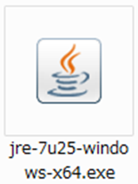
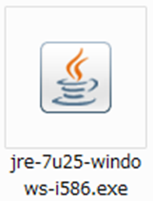
システム用PCに合わせて32bit版または64bit版を選択し、クリックします。
【64bit版】
【32bit版】

下記画面が起動したら[実行]をクリックします。
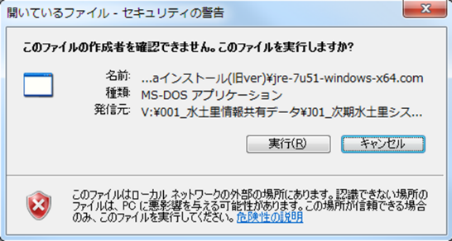

Javaのセットアップ画面が起動したら[インストール]をクリックします。
セキュリティ・プロンプトの復元画面で[次へ]をクリックします。
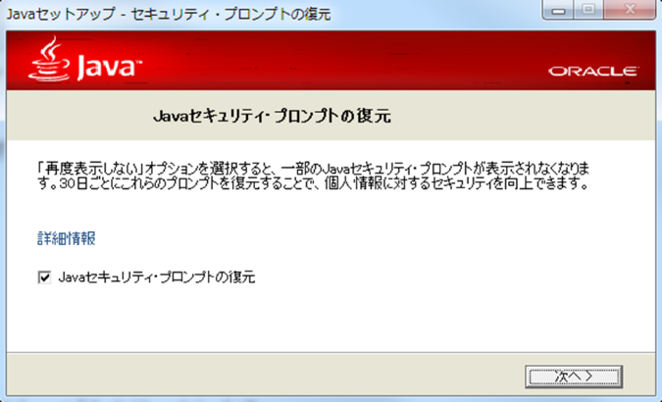
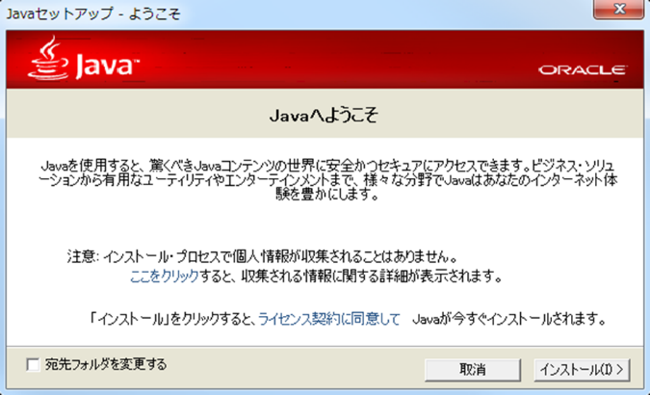

完了画面が起動したら正常にインストールが終了しています。

ログイン
水土里情報システム アドレス：https://midori.geocloud.jp/nagasaki/?mode=admin

上記アドレスにアクセスします。

アクセス後に【お気に入り】へ追加しておくと次回からは【お気に入り】よりアクセスできます。

利用条件が表示されるので確認後、[同意する]をクリックします。
[同意しない]をクリックした場合はシステムにログイン出来ません。

配布されるユーザID・パスワードを入力し[OK]をクリックします。
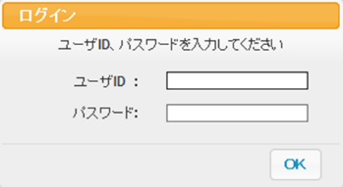

※ユーザＩＤ及びパスワードはテキスト・ワードファイル等にメモ
しておくことで※コピー&ペーストできます。
※複製・貼り付け

※同じＩＤでの同時ログインはできません。

※ＩＤとパスワードは大文字、小文字の判別があります。

コンテンツを選択します。
上段は所属団体の管轄範囲の背景図（航空写真・道路地図）がデフォルト（初期表示）で設定されています。
例：99999_壱岐市
新規でコンテンツを作成する場合は下段の[新規作成]を選択します。
ローカル（利用者端末）に保存しているコンテンツを読み込む場合は下段の [ローカルファイル]を選択します。

起動確認画面で[OK]をクリックします。
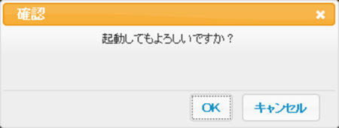

JavaUpdateの確認画面が起動します。
[後で 続行し、後でもう一度更新を通知します。]をクリックします。
Java最新版への更新を行うとシステムの動作環境に影響を及ぼす可能性があります。
システム推奨のバージョンで利用して下さい。
[□次の更新が利用可能になるまでメッセージを表示しません。]に✔を入れると次回起動時からは
メッセージが表示されません。

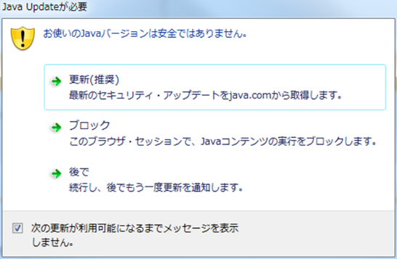

次にアプリケーション実行確認画面が起動します。
[□この発行者および前述の場所からのアプリケーションでは、次回から表示しない]に✔を入れて
[実行]をクリックします。
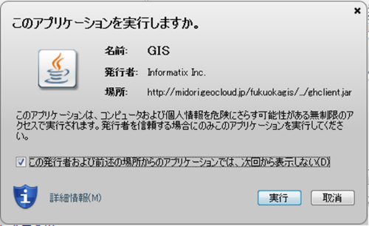

選択したコンテンツが起動します。
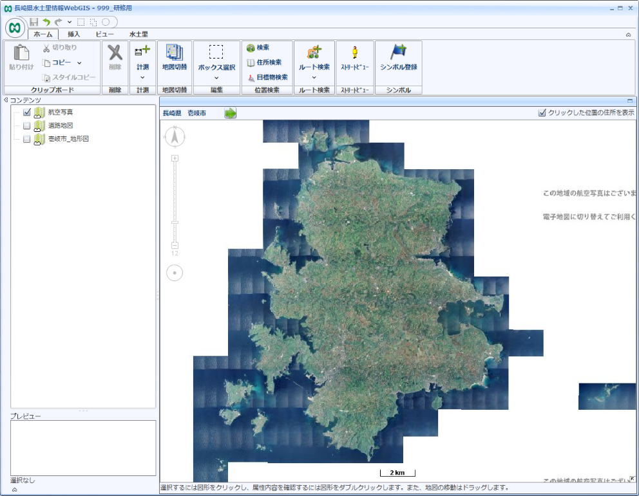
画面上部にコンテンツ名が
表示されます。

画面構成
メニューツールバー

地図画面

コンテンツ
ウィンドウ

プレビュー
ウィンドウ

メニューツールバー：地図操作を行う際の操作コマンドを機能別に表示しています。
コンテンツウィンドウ：読み込んでいる背景図及びレイヤ等を表示・管理しています。
プレビューウィンドウ：コンテンツウィンドウで選択しているレイヤ等のプレビューを表示します。

【メニューツールバー】
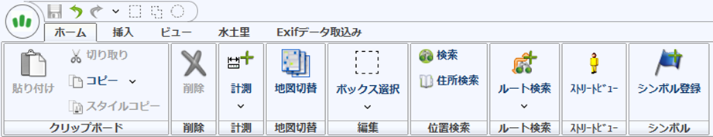
タブ名

パネル名
レイヤ選択時
図形作図時
テーブル選択時
選択しているコンテンツによって表示されるタブも変わります。
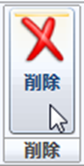
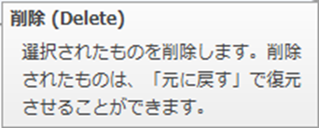
操作ボタンにカーソルを合わせると
操作の説明文が表示されます。
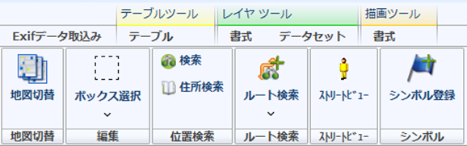

レイヤの追加・削除

- レイヤの追加
[挿入]タブ → [地図]パネル → [レイヤ] → [データセット]を選択します。
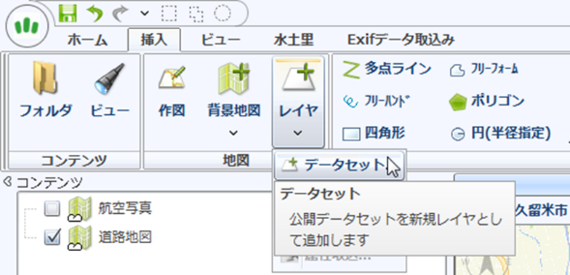

読み込み可能なデータセット一覧（サーバ側）が表示されます。
システム内でデータセットとは、図形と属性が組み合わさったレイヤのことを言います。
読み込みたいデータセットを選択し、[了解]をクリックします。
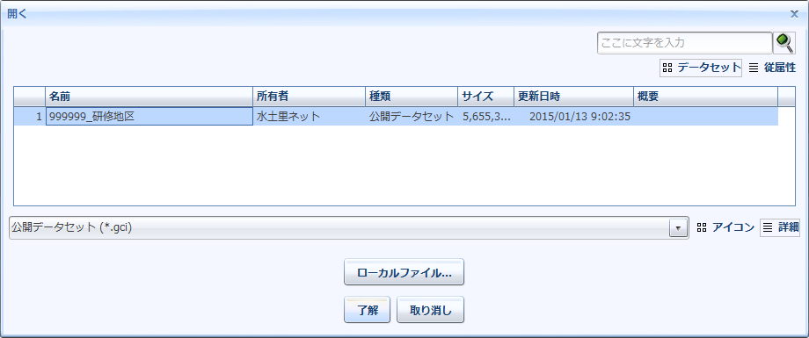

ローカル（利用者端末等）にデータセットを保存している場合は、[ローカルファイル]をクリックします。

読み込みたいデータセットを選択し、[開く]をクリックします。
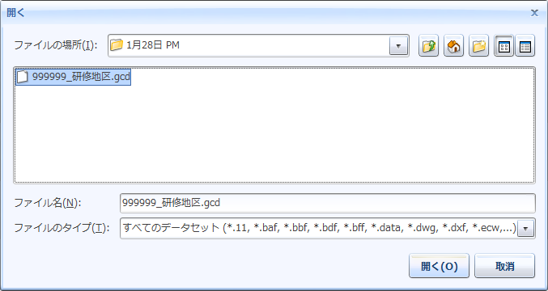

読み込んだデータセットが地図画面とコンテンツウィンドウに表示されます。
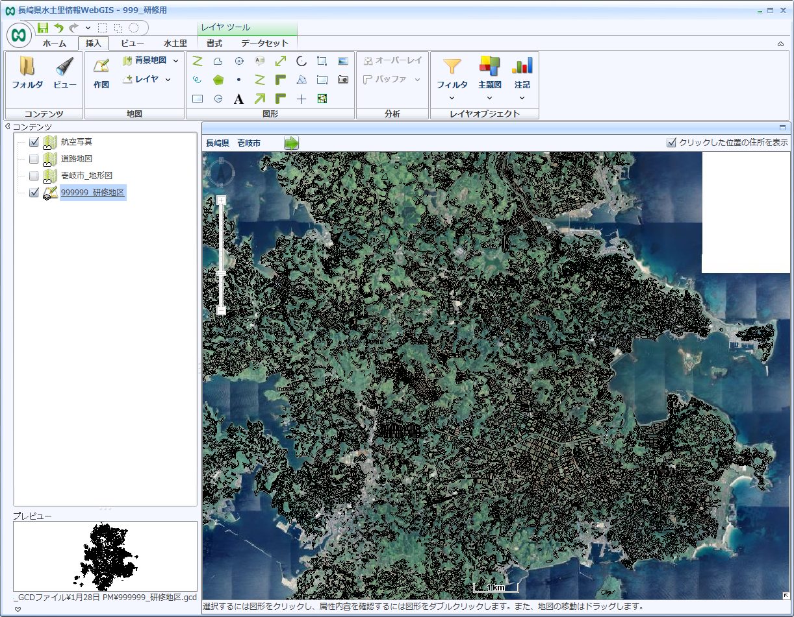

レイヤの表示／非表示切替はコンテンツウィンドウのチェックボックスの切替で行うことが出来ます。
・表示 ・非表示

表示順序はコンテンツウィンドウで下位にあるレイヤが地図画面では上位に表示されます。
※Ｗｅｂ（サーバ）レイヤとローカル（利用者端末）レイヤのアイコンが異なりますのでどちらの
Ｗｅｂ（サーバ）レイヤ
レイヤを利用しているかの判断ができます。

・・・ローカル（利用者端末等）レイヤ
- レイヤの削除
コンテンツウインドウの中から削除したいレイヤを選択します。
右クリックメニューの中から削除を選択します。
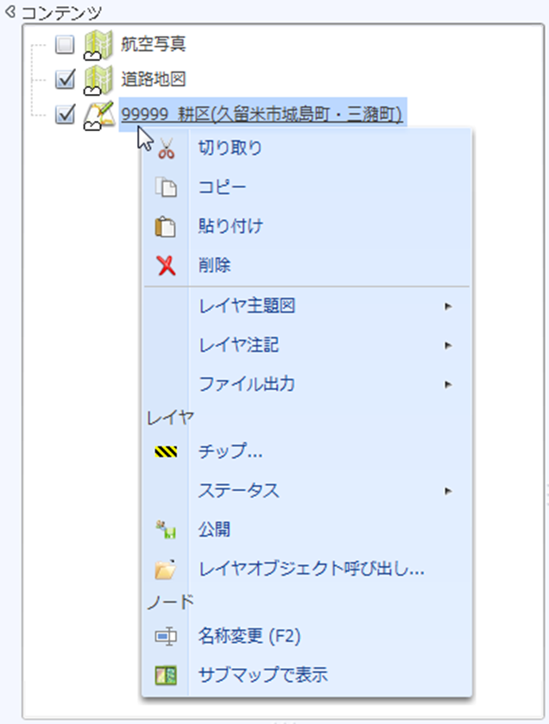

または[ホーム]タブ →[削除]パネル → [削除]をクリックします。
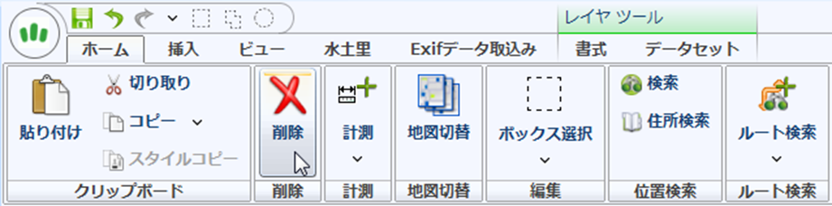

地図画面とコンテンツウィンドウから選択したレイヤが削除されます。
この削除機能は画面上での削除のため、データ自体はＷｅｂ（サーバ）またはローカル（利用者端末）に残っています。
ただし、Ｗｅｂまたはローカルに保存していない場合は、データの完全削除になるので
気をつけて下さい。

地図の拡大・縮小・移動

- 地図の拡大
パターン① ボックスズームによる拡大 パターン② スケールスライダによる拡大
[ビュー]タブ→[ズーム]パネル→[ボックスズーム] 地図画面の左上にあるスケールスライダの
をクリックします。地図画面で拡大したい範囲を [＋]をクリックすると一定範囲で拡大します。
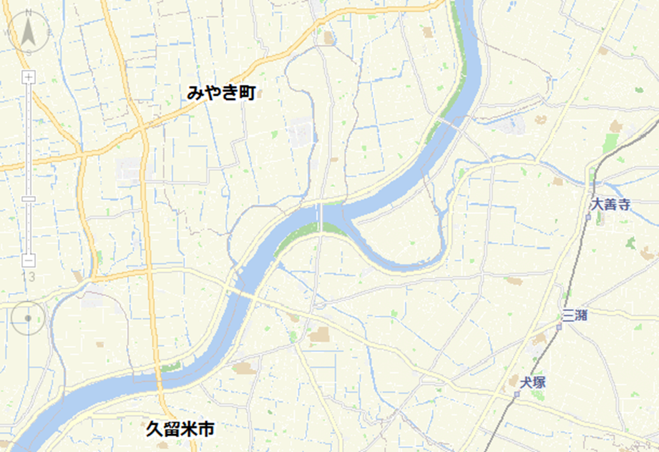
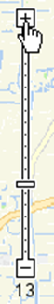
左クリックで指定します。
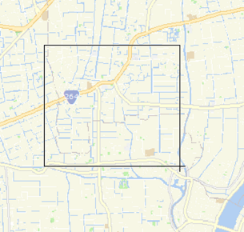
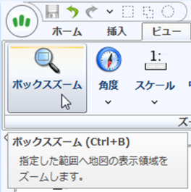

パターン③ マウスのホイールを上に回転させると一定範囲で拡大します。

- 地図の縮小
パターン① スケールスライダによる縮小 パターン② マウスのホイールを手前に
地図画面の左上にあるスケールスライダの 回転させると一定範囲で縮小します。
[－]をクリックすると一定範囲で縮小します。
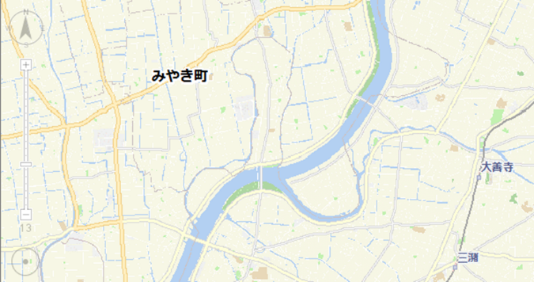
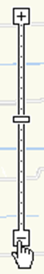

- 地図の移動
パターン① 画面上を※ドラッグ&ドロップすると指定した方向へ地図が移動します。
※クリックしたまま別の場所に移動しマウスをはなす動作
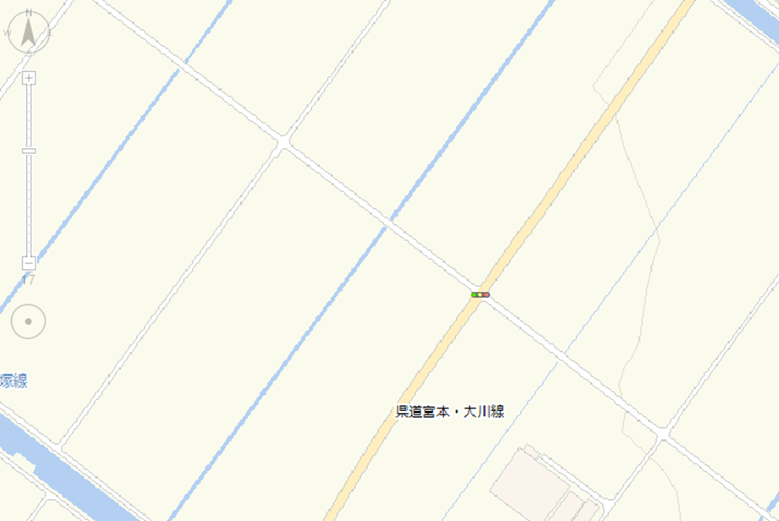
パターン② 地図画面左のジョイスティックボタンを
左クリックすると指定した方向へ地図が移動します。

パターン③ レイヤの全体表示
コンテンツウィンドウのレイヤで表示させたいレイヤをダブルクリックすると
そのレイヤが地図画面に全体表示されます。

パターン④ スケール値の入力による地図の移動
地図画面の真ん中下に表示しているスケールをクリックすると表示スケール画面が起動します。
表示させたい縮尺を入力し、[了解]をクリックすると、その縮尺範囲に地図が移動します。
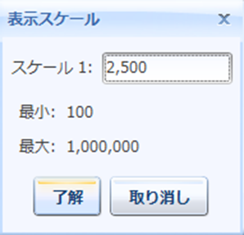
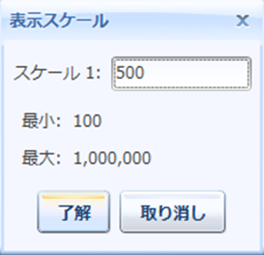

クリックすると
起動します。

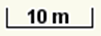
スケール

パターン⑤ 地図の回転移動
地図画面左上にある方位記号マークにカーソルをあて、方位記号をドラッグしながら回転させると
地図も回転します。

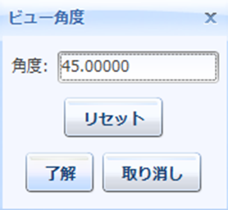
方位記号マーク上で左クリックするとビュー角度画面が
起動します。角度を手入力し、[了解]をクリックすると
地図画面が時計回りに回転移動します。
[リセット]をクリックし[了解]をクリックすると角度0
に戻ります。

属性参照

- 個別参照
地図画面上で属性参照したい図形をダブルクリックすると個別属性画面が起動します。
個別属性画面の上部にマウスポインタをあてるとカーソルが から へ変わります。
の状態でドラッグすると個別属性画面が移動します。
右クリックメニュー

ダブルクリック

または地図画面上で図形を左クリックで選択し
右クリックします。メニューの中から[詳細]を選択すると
個別属性画面が起動します。

- テーブル表示
コンテンツウィンドウにてテーブル表示させたいレイヤ（赤枠部）を左クリックすると地図画面上部に
テーブルが表示されます。
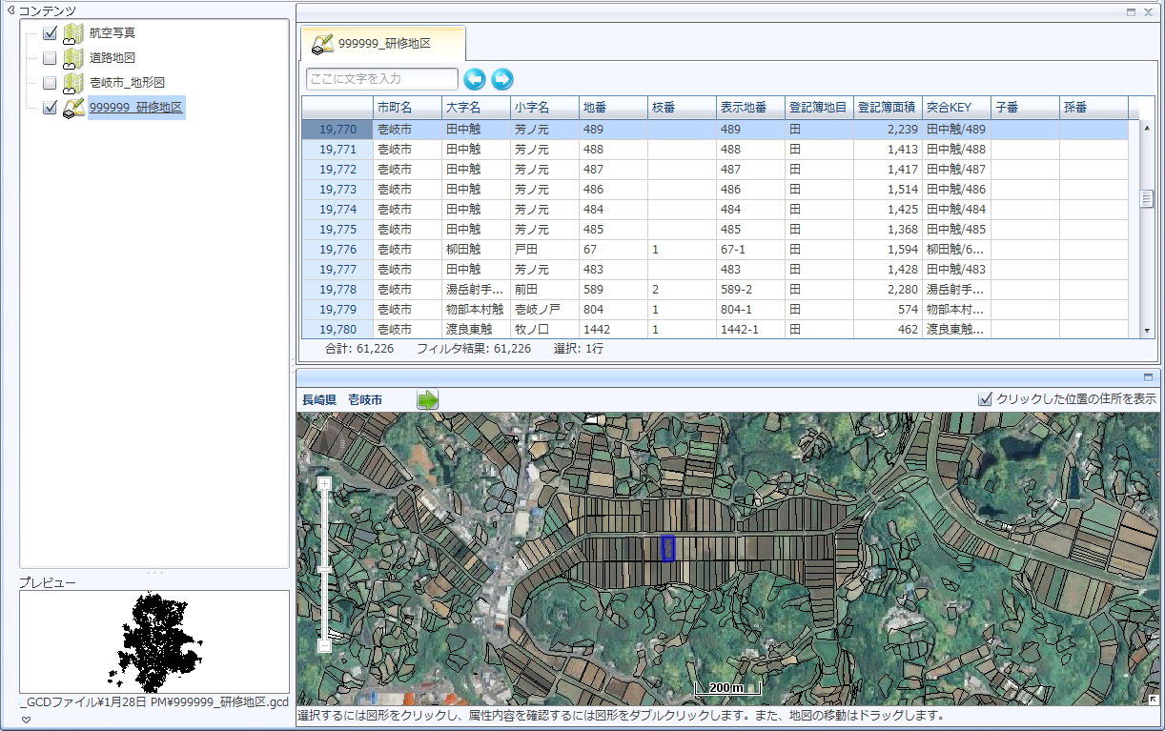
左クリック

テーブル表示

テーブル上部にカーソルをあててドラッグするとテーブル表示位置が移動します。
移動候補位置は赤枠で表示されます。
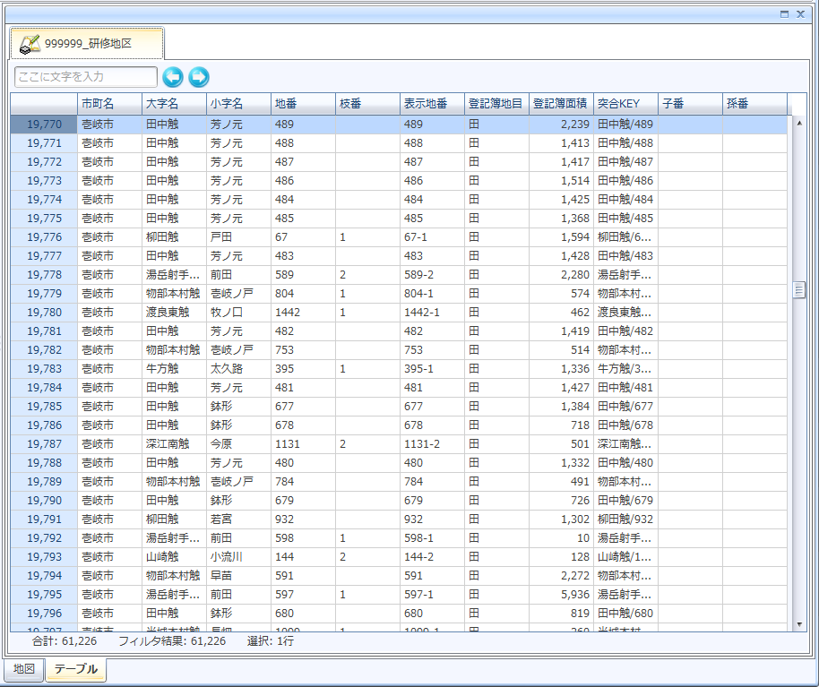
↑テーブル上部はココ↑

【左右表示の場合】
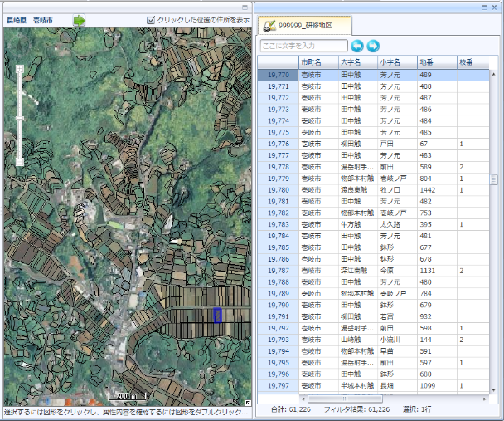

【タブ切替表示の場合】
移動候補位置は赤枠表示

テーブル画面上で行番号をダブルクリックします。
地図画面上で選択した図形へズーム・ハイライト（強調）します。
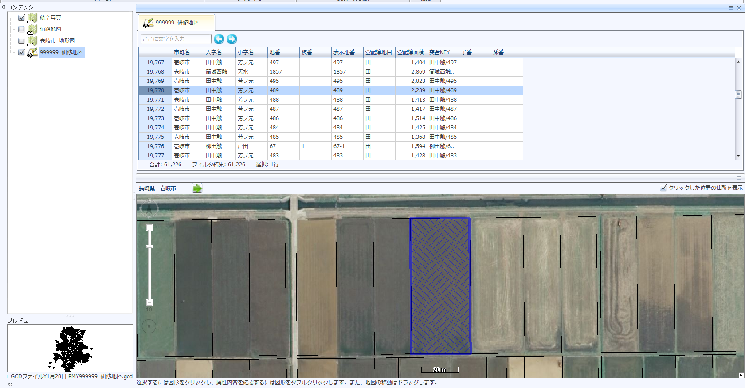

ダブルクリック

ズーム
ハイライト

選択した図形は下図のようにハイライト（強調）表示されます。色設定を行っていると色がかぶってわかりにくい場合があります。選択されている図形がどれかわかりやすくするために、点滅表示を行うこともできます。
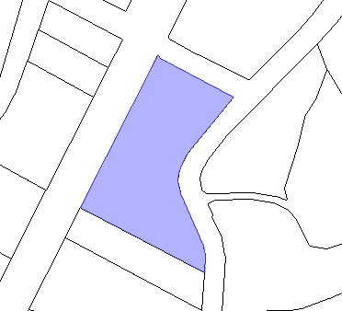

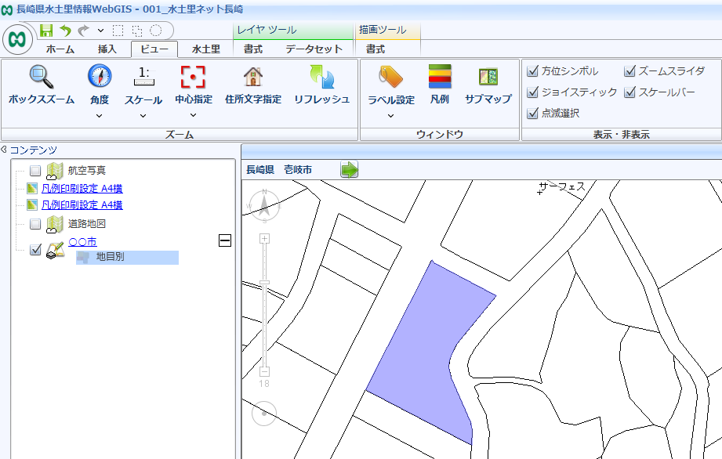
[ビュー]タブ → [表示・非表示]パネル → [点滅選択]にチェックを入れます。
選択時に点滅表示を行うようになります。この設定はパソコンごとの設定になりますので、利用者個人ごとにわかりやすい方法を選択下さい。

検索（属性によるテーブル検索）

対象レイヤ(単一)の属性値による検索ができます。
属性検索を行いたいレイヤのテーブルを表示させます。【5.2.テーブル表示 P12】を参照して
下さい。
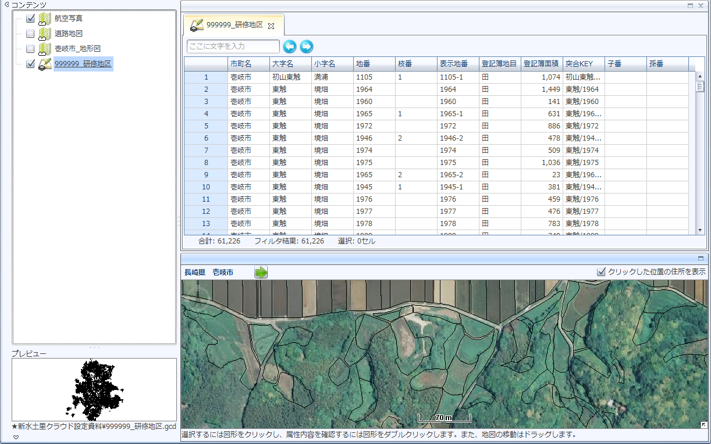

テーブルの上部にある[ここに文字を入力]欄に検索したい属性値を入力し、検索方向【行・列】を指定します。
をクリックするとテーブル内で対象の属性値を検索し、セルがハイライト表示（強調）されます。
検索結果が複数個ある場合は のクリックで順番に対象セルが表示されます。
1つ前の検索結果に戻りたい場合は をクリックします。
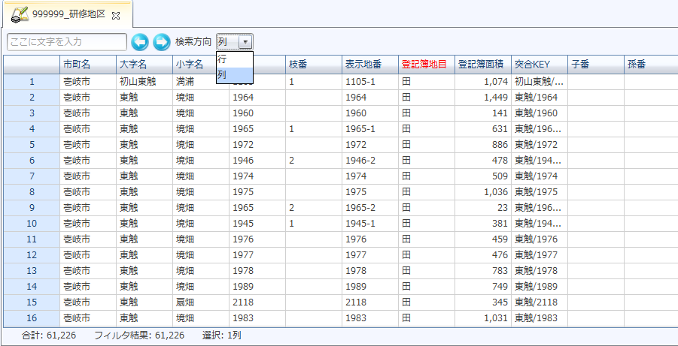

フィルタ機能（値フィルタ）
レイヤ内の属性値によって図形にフィルタをかけることが出来ます。
必要な図形のみを表示させた図面を作成することが出来ます。

[挿入]タブ → [レイヤオブジェクト]パネル → [フィルタ] → [値]をクリックします。

値フィルタ追加画面が起動します。
まず、フィルタ機能を追加するレイヤを選択します。

[列][値][条件]をそれぞれ選択し、[追加]をクリックします。[値]は手入力での設定も可能です。
検索条件式に選択した条件が追加されます。

また、テーブル表示を行い、項目からフィルタをかけることも可能です。
項目を選択し、右クリックすると下図のようなフィルタの選択画面が表示されます。
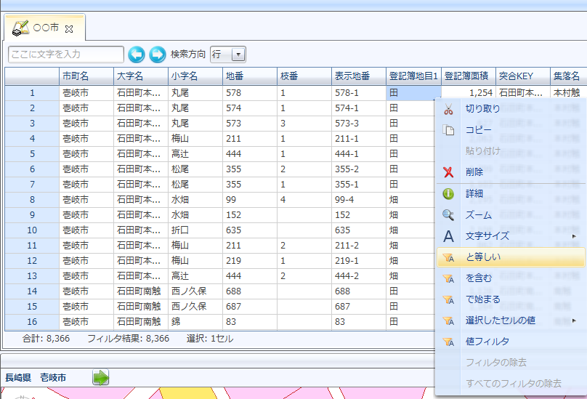

複数条件設定したい場合は、同じように選択と追加を行います。ただし、複数条件設定の場合、条件式同士は【～または(OR)～】で設定されます。
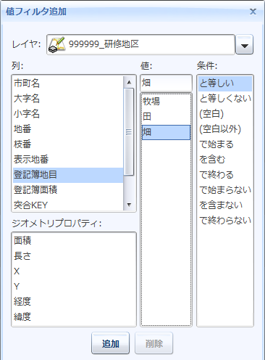
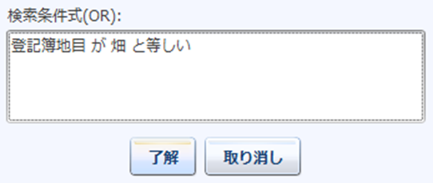
・条件式(単一)の場合

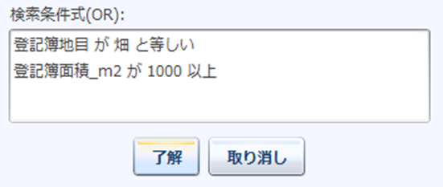
・条件式(複数)の場合

検索条件式を全て設定したら[了解]をクリックします。
地図画面に検索条件式に当てはまる図形のみ表示されます。
フィルタ設定前

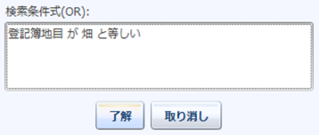

フィルタ設定後

コンテンツウィンドウでレイヤの下に作成された が値フィルタの表示です。
マウスポインタを に当ててカーソルが から へ変わったら設定した条件内容が
表示されます。また値フィルタ表示の上で右クリックすると各種メニューが起動します。
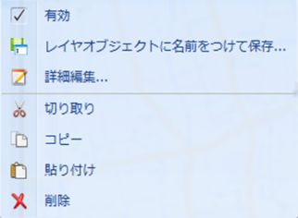
[有効]：☑の有無で機能の適用を切り替えます。
[詳細編集]：機能の編集を行います。
[削除]：機能を完全削除します。

※ 複数条件を【～かつ(AND)～】で設定したい場合
パターン① 値フィルタ機能を複数作成します。

パターン② [水土里]タブ → [簡易検索]パネル → [簡易検索]

値フィルタ機能と同様に設定を行います。
簡易検索フィルタでは複数条件式が【～かつ(AND)～】で設定されます。
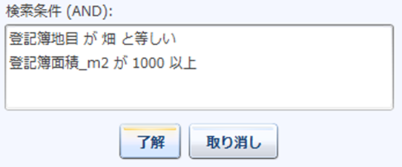
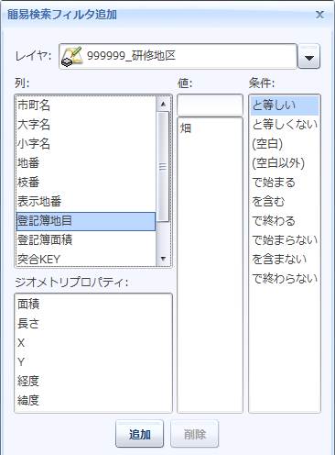

主題図（色分）機能
図形が持つ属性値で色分等の設定を行うことが出来ます。

- 優先スタイルの設定
レイヤのデフォルト設定を行います。レイヤ内の図形全てが優先スタイルに設定されます。
[挿入]タブ → [レイヤオブジェクト]パネル → [主題図] → [優先スタイル設定]をクリックします。

レイヤにて優先スタイルを設定するレイヤを選択します。
詳細な設定は【スタイル設定の基本内容 P25～26】を参考に行います。
全ての設定が終わりましたら[適用]をクリックします。
地図画面上に設定内容が反映されます。
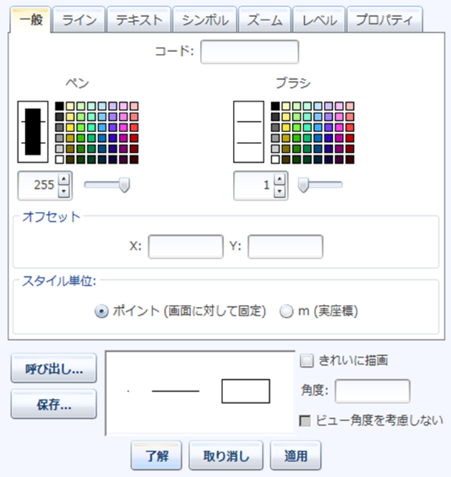

確認後、設定がOKならば[了解]をクリックします。
コンテンツウィンドウでレイヤの下に作成された が優先スタイル設定の表示です。
右クリックメニューは【7.フィルタ機能 P16】と同様です。

- 個別値の設定
図形の持つ属性値による色分設定を行います。
[挿入]タブ → [レイヤオブジェクト]パネル → [主題図] → [個別値]をクリックします。

個別値主題図画面が起動します。
レイヤにて個別値を設定するレイヤを選択します。
タイトル・サブタイトルは必要に応じて手入力します。
次に計算式で色分を行いたい属性値を選択します。
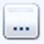
計算式の横にある をクリックすると計算画面が起動します。

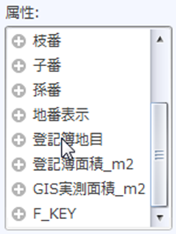
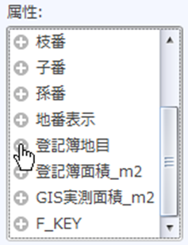
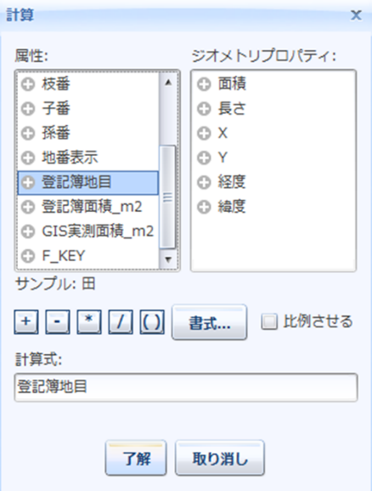
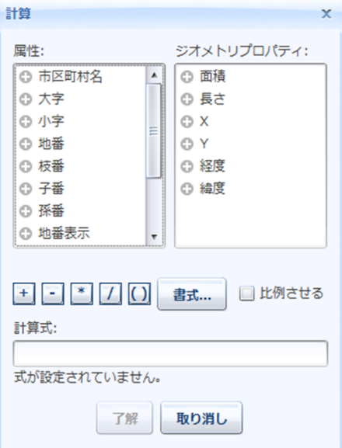
名称の上で
ダブルクリック
名称横の[＋]で
左クリック

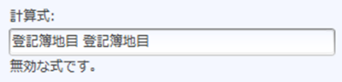
選択のやり直し

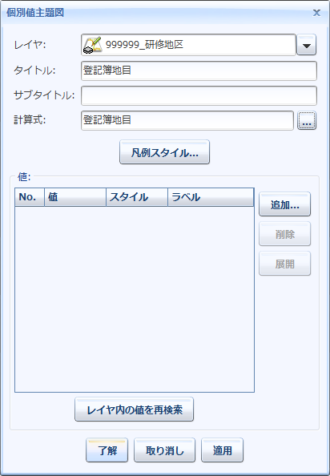
属性欄から色分する属性値を選択します。
計算式の下に[無効な式です]と表示された場合は
計算式に問題がありますので、再度選択し直して下さい。
計算式が設定されたら[了解]をクリックします。

個別値主題図画面で計算式が選択されていることを
確認します。

[レイヤ内の値を再検索]をクリックします。
レイヤ内で計算式に含まれる属性値が自動抽出されます。
抽出が終わると値の数の結果画面が起動しますので[了解]をクリックします。

属性値抽出結果画面
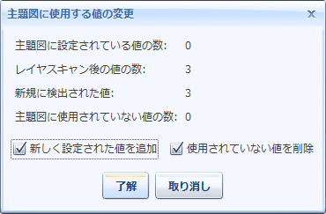

値の欄にレイヤ内に含まれる属性値が自動彩色されて表示されます。
[適用]をクリックすると地図画面に個別値属性の色分が反映されます。
確認後、設定がOKならば[了解]をクリックします。
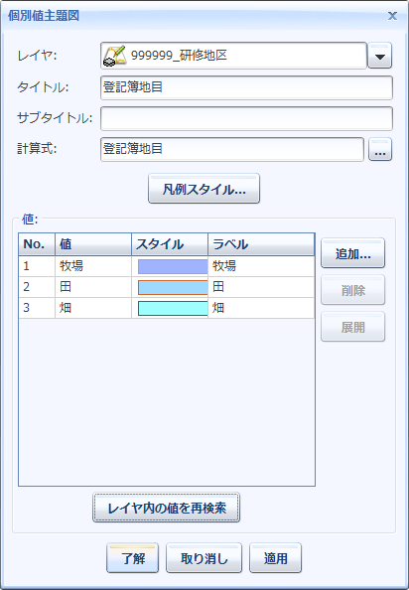
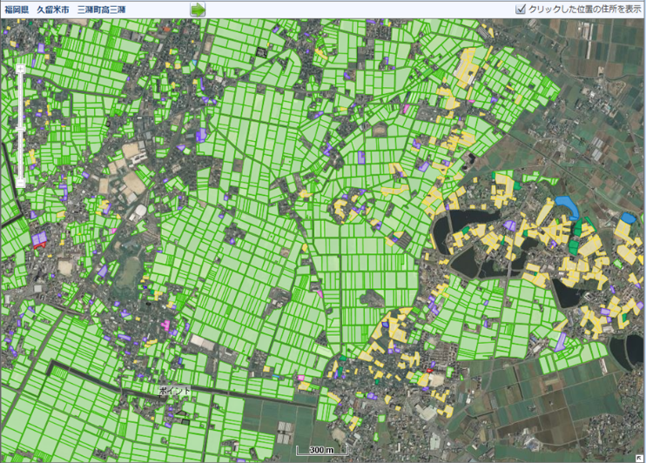

着色の設定を変更したい場合は、スタイル列の着色部分を左クリックします。
値のスタイル設定画面が起動するので、[ペン(ライン、枠線)][ブラシ(塗潰し色)]を変更します。
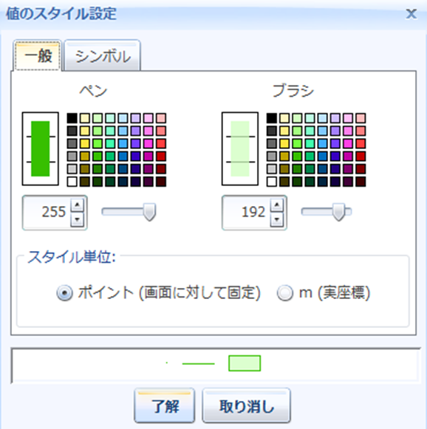

左クリック

コンテンツウィンドウでレイヤの下に作成された が個別値設定の表示です。
右クリックメニューは【7.フィルタ機能 P16】と同様です。
カーソルをアイコンにあてると手入力したタイトルが表示されます。

アイコンを左クリックするとプレビューウィンドウに個別値設定の凡例が表示されます。
凡例の上部にタイトル、サブタイトルが表示されます。

また、色は表示されている色の他に赤枠の部分をクリックすることで下図のような色を選択できます。
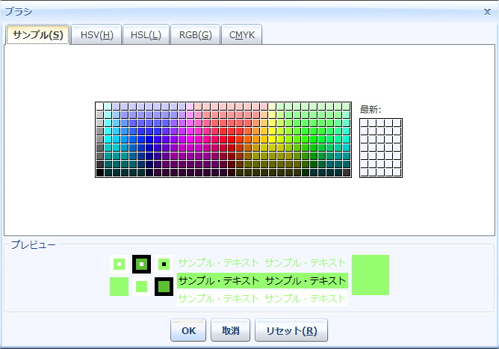

- レンジの設定
図形の持つ属性値の中で数値属性での色分を行います。
[挿入]タブ → [レイヤオブジェクト]パネル → [主題図] → [レンジ]をクリックします。

統計レンジ設定画面が起動します。
レイヤでレンジを設定するレイヤを選択します。タイトル・サブタイトルは必要に応じて手入力します。
次に属性で色分を行いたい属性値を選択します。属性の横にある をクリックすると計算画面が起動します。計算の設定は【8.2.個別値の設定 P18】を参照して下さい。
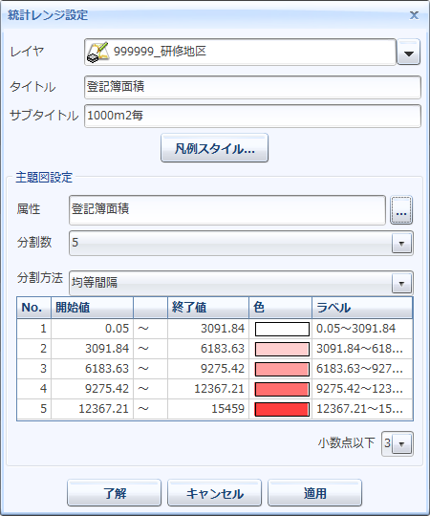
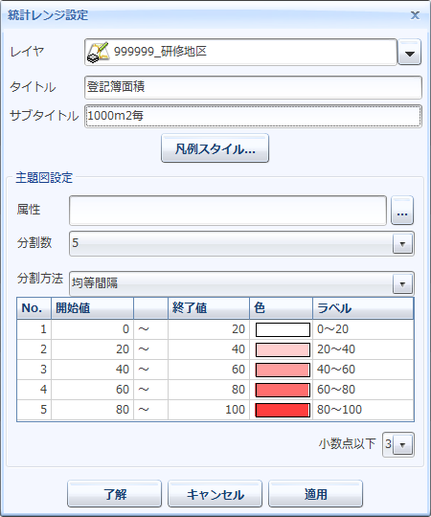
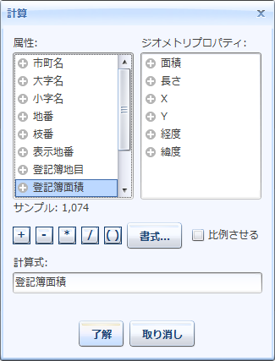

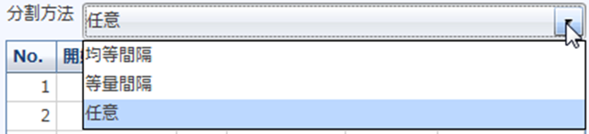
属性を選択したら分割数と分割方法を選択します。
[分割方法]は3パターンあります。
任意を選択すると手入力で開始値と終了値の設定ができます。

手入力で範囲設定
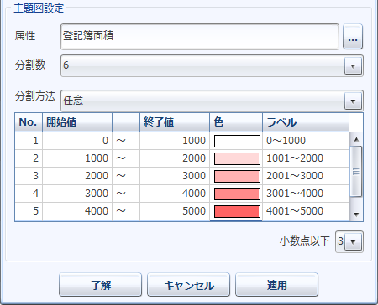

[分割方法]のいずれを選択してもラベルは手入力での設定変更が出来ます。
全ての設定が終わったら[適用]をクリックすると地図画面にレンジの色分が反映されます。
確認後、設定がOKならば[了解]をクリックします。
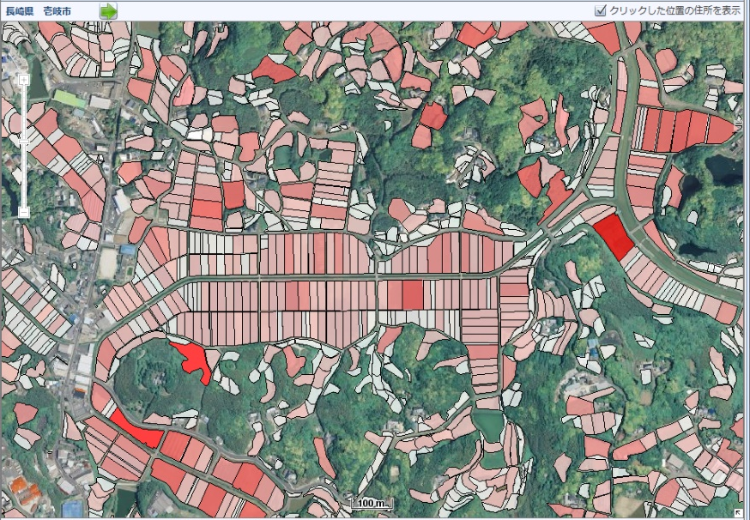

着色の設定を変更したい場合は、色列の着色部分を左クリックします。
値のスタイル設定画面が起動するので、[ペン(ライン、枠線)][ブラシ(塗潰し色)]を変更します。
変更後、[了解]をクリックすると色変更の確認画面が起動します。
[はい]をクリックするとNo.1と最後の番号の色でシステムによる自動彩色が反映されます。
[いいえ]をクリックすると指定した番号の色のみ変更されます。
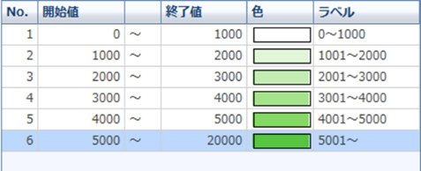
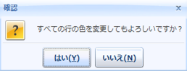
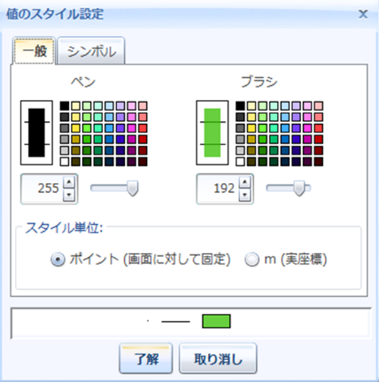
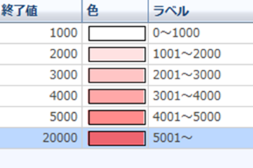

左クリック

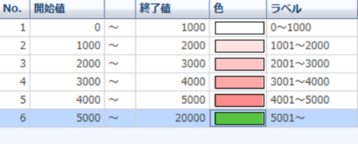

コンテンツウィンドウでレイヤの下に作成された がレンジ設定の表示です。
右クリックメニューは【7.フィルタ機能 P16】と同様です。
カーソルをアイコンにあてると手入力したタイトルが表示されます。

アイコンを左クリックするとプレビューウィンドウに
レンジ設定の凡例が表示されます。
凡例の上部にタイトル、サブタイトルが表示されます。
- 個別選択図形の着色設定
ユーザ側で選択した図形に対して色塗り設定を行います。

個別に着色設定を行いたいレイヤの図形を選択します。
[ホーム]タブ → [編集]パネル → [ボックス選択]または[ポリゴン選択]または[円選択]をクリックします。
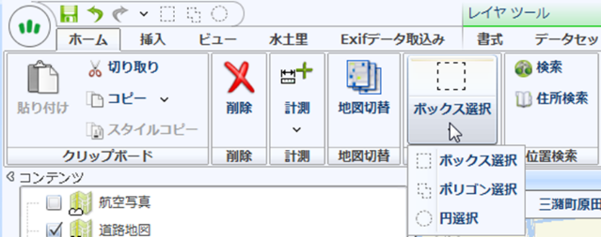

地図画面上をクリックして選択範囲を決定します。
選択範囲内の図形がハイライト（強調）され、選択状態になります。

[ホーム]タブ → [クリップボード]パネル → [コピー]をクリックします。
[ホーム]タブ → [クリップボード]パネル → [貼り付け]をクリックします。
選択図形を貼り付けるレイヤの確認画面が起動します。新規レイヤまたは既存レイヤを選択します。
新規レイヤを選択する場合はレイヤ名を入力します。
既存レイヤを選択する場合、図形の貼り付けは編集可能なデータにのみ可能です。
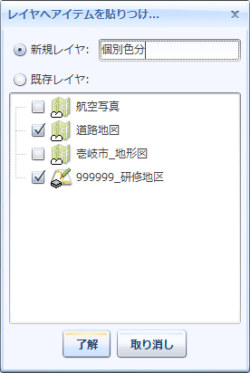
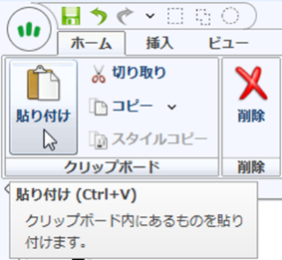
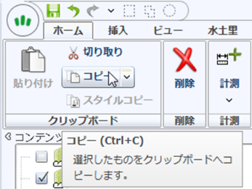

対象のレイヤに図形が貼り付いたら個別に着色の設定を行います。
地図画面上で個別設定を行いたい図形をクリックして選択します。
複数選択したい場合はキーボードの[Ctrl]キーまたは[Shift]キーを押しながら図形をクリックします。
選択を間違えた場合は、図形をもう一度クリックすると選択がクリアされます。全クリアしたい場合は地図画面上で図形のない場所をクリックすると全ての選択が解除されます。
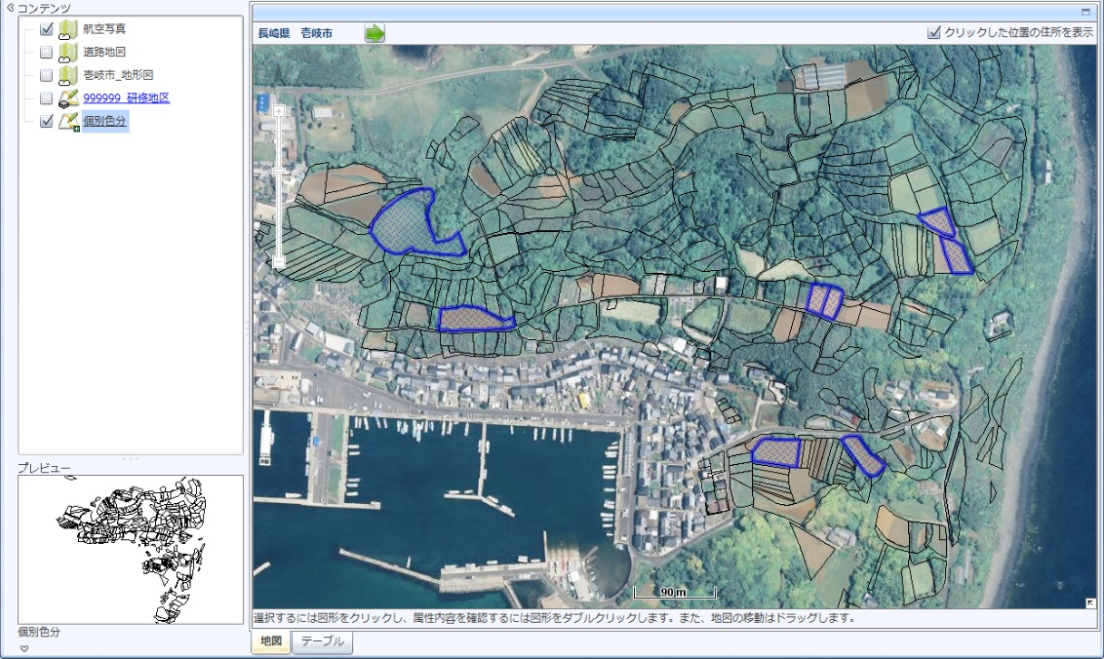

図形を選択し終えたら、描画ツール → [書式]タブ → [スタイル]パネル → [＞]をクリックします。
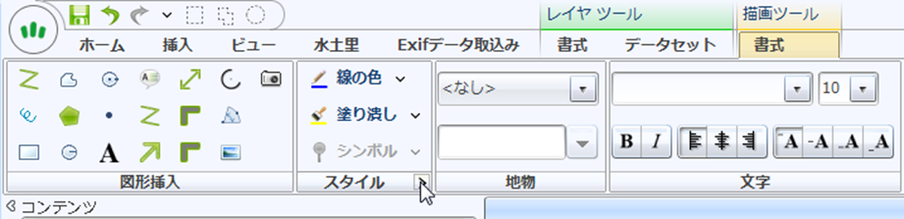

スタイル設定画面が起動します。
【スタイル設定の基本内容 P25～26】を参考に設定を行います。
設定し終え[了解]をクリックすると、選択図形にスタイル設定が反映されます。
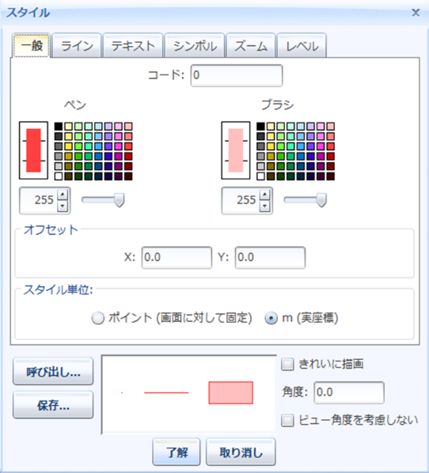

参考MEMO
※ スタイル設定の基本内容
[オフセット]
・ポイントの場合(ライン・ポリゴンも同様)
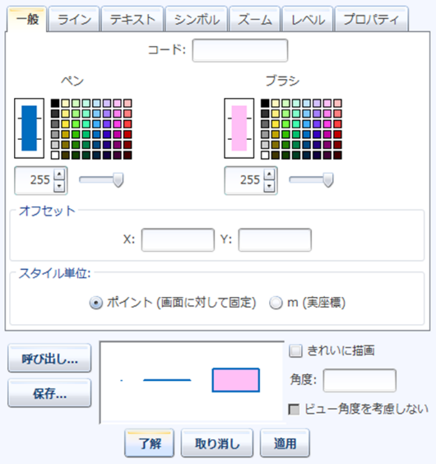
・[一般]タブ
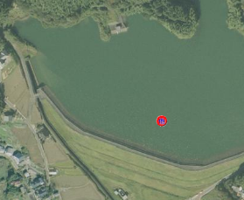
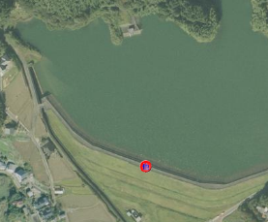
[配色]
ペン：ラインとなる色
ブラシ：面の塗り潰し色

※ブラシ色の数値を小さくする
と透過されます。ただしゼロ
にすると外枠のラインだけの
図形になります。

[オフセット] X：50 Y：50
[オフセット] X：0 Y：0

[ブラシ] 数値 50の場合
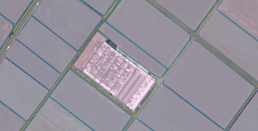
[スタイル単位]
ポイント（画面に対して固定）：
地図の拡大・縮小に関わらず、シンボルを
設定した大きさ・太さで表示させます。
ｍ（実座標）：
地図を拡大すれば大きく、縮小すれば小さく
表示させます。

[□きれいに描画]
✔を入れると滑らかな図形で
表示されます。

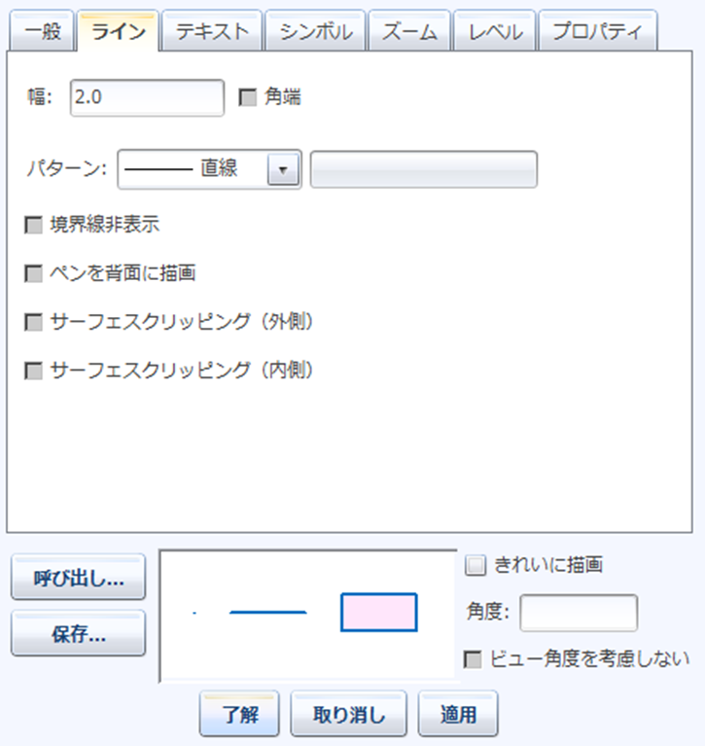
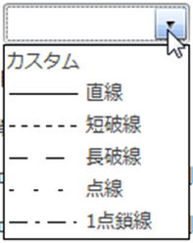
・[ライン]タブ
[幅]
ラインの太さを設定します。
[パターン]
線種を設定します。
カスタムを選択するとオリジナルの線種を
作成することができます。
線長の割合数値を手入力します。
数値間は半角空白を入力します。

・[テキスト]タブ
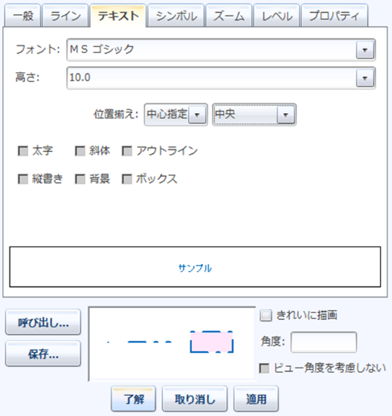
ここでのテキストはラベル表示とは関係ありません。
文字挿入のときの設定となります。
[挿入]タブ→[図形]パネル→[文字]
[描画]ツール→[書式]タブ→[図形挿入]パネル→[文字]

[フォント][高さ]
フォントの字体と
大きさを設定します。

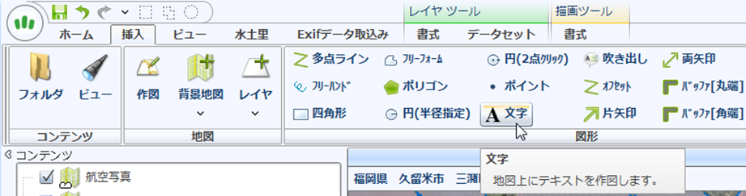

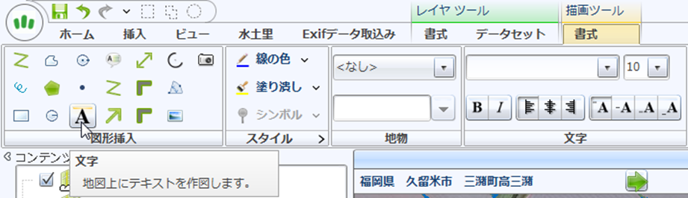

参考MEMO
・[シンボル]タブ
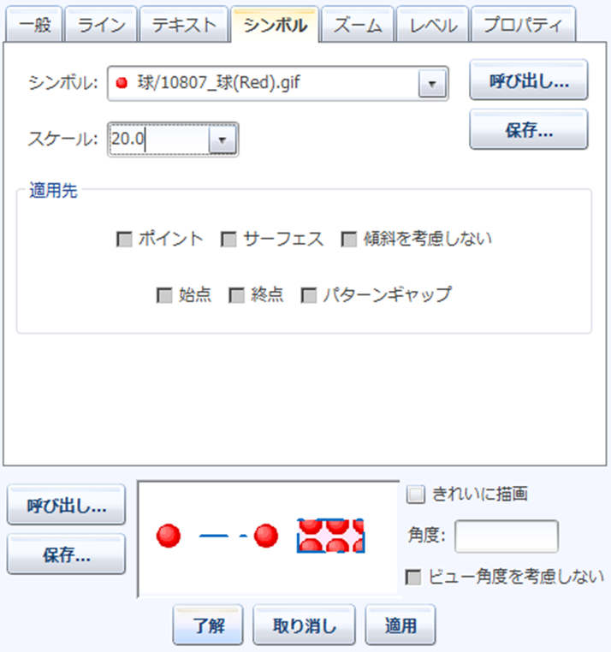
[シンボル]
シンボル形式を設定します。
[スケール]
シンボルの大きさを設定します。

☑始点・☑終点：ライン図形の始点・終点に
シンボルを適用します。
☑ポイント ：ポイント図形にシンボルを
適用します。

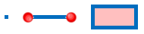
☑サーフェス：ポリゴン図形の塗りつぶし
部分にシンボルを適用します。

・[レベル]タブ

[レベル]設定とは複数の線種を重ね合わせてラインまたはポリゴン枠等のカスタムを行うことができる機能です。
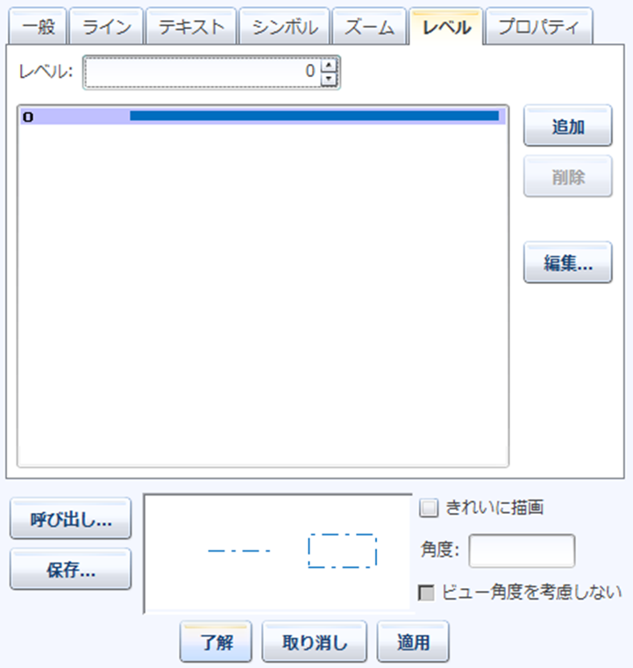
[追加]ボタンをクリックします。線種追加画面が起動します。
[一般]タブの[ペン]で色彩を選択します。
[ライン]タブの[幅][パターン]で線の太さと種類を設定します。
追加線種の設定が終わったら[了解]をクリックします。

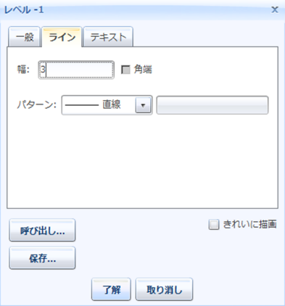
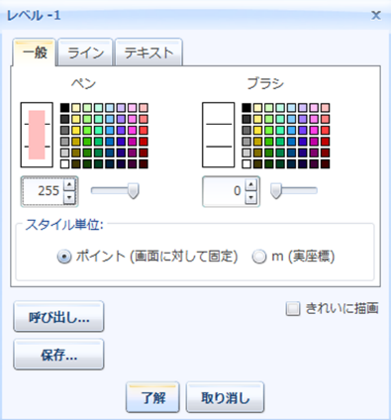

※ 線種追加画面の上部に表記のある[レベル-1]は地図画面上で
[レベル0]の下に表示される線種ということを意味しています。
地図画面での表示はレベル数値が大きいほうが上に表示されます。
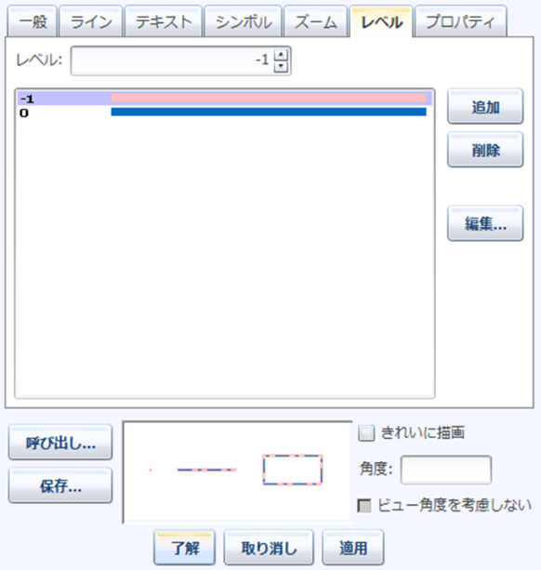

拡大表示

透過機能
ここでの透過は対象レイヤ全体が透過されます。
塗潰し色だけ透過したい場合は【優先スタイル設定 P25】を参考にブラシ色にだけ透過設定を
行って下さい。

コンテンツウィンドウで透過したいレイヤを選択します。
レイヤのアイコンを左クリックすると選択状態になります。

[レイヤ]ツール → [書式]タブ → [表示方法]パネル → [透過]をクリックします。

透過バーのカーソルをドラッグするとレイヤの透過率が変わります。
カーソルが下に行くほど図形が透過されます。
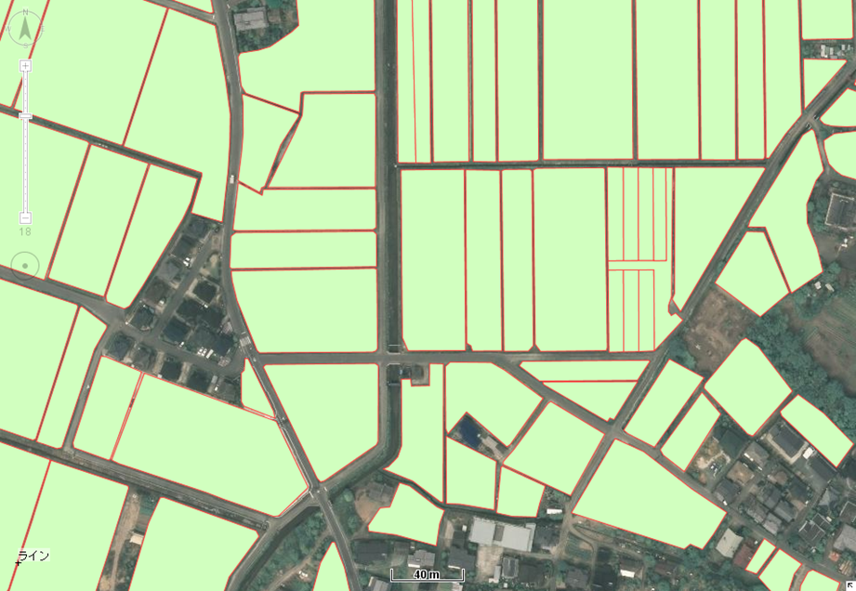

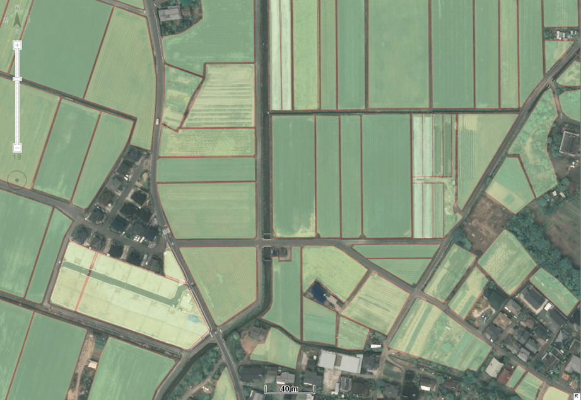

ラベル設定機能
図形の持つ属性値によるラベル設定を行います。
[ビュー]タブ → [ウィンドウ]パネル → [ラベル設定] → [ラベル設定]をクリックします。

ラベル設定画面が起動します。
[レイヤとそのラベル]で✔の入っている項目がラベル表示されます。
デフォルトでラベル表示に✔が入っています。詳細は未設定なので設定を行って下さい。
ラベル欄の横にある をクリックすると計算画面が起動します。計算画面でラベル表示させたい属性を選択します。計算の設定は【8.2.個別値の設定 P18】を、詳細設定は【ラベルの詳細設定 P29～31】を参照して下さい。
ラベルの詳細設定を行ったあと、[適用]をクリックすると地図画面にラベル設定が反映されます。
確認後、設定がOKならば[了解]をクリックします。
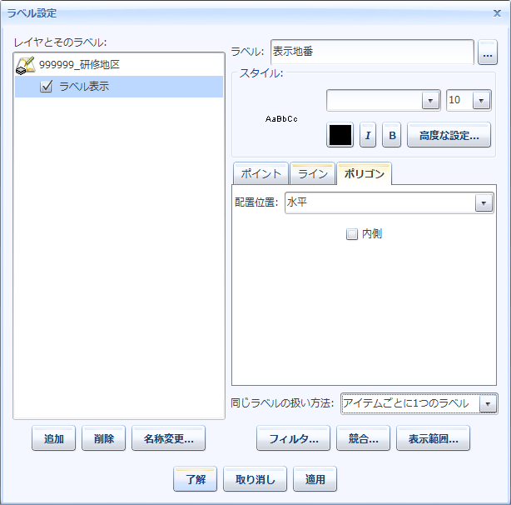

1つのレイヤ内に複数のラベル設定を行いたい場合は[追加]をクリックします。
必要ないラベル設定を消したい場合は[削除]をクリックします。
ラベル設定の名前を変更したい場合は[名称変更]をクリックします。
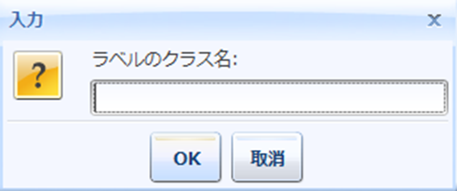

参考MEMO
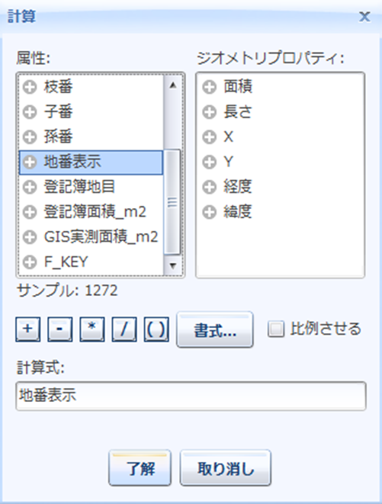

[スタイル]
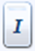
：ラベルの色を設定します。

：ラベルを斜体表示します。

：ラベルを太文字表示します。

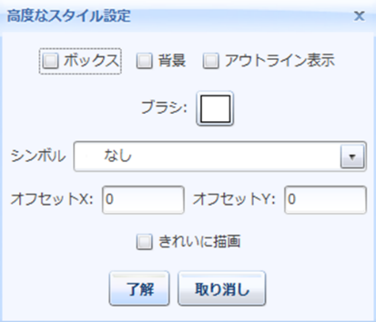
高度な設定の例は下記のようになります。（ポイントの場合）
・[☑ボックス]の場合
・高度な設定なしの場合
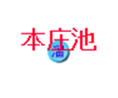
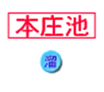

・[☑背景]の場合
・[☑アウトライン表示]の場合
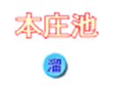
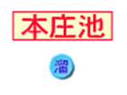

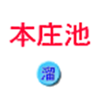
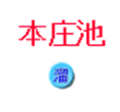
・シンボル設定を行った場合
・[☑きれいに描画]の場合
・オフセット設定を行った場合
＜Ｘ：0、Ｙ：10 の場合＞

シンボルとは図形シンボルとは
別にラベル専用のシンボルを
設定します。

図形毎に配置位置等の詳細設定を行います。
[スタイル]

●ポイントの場合
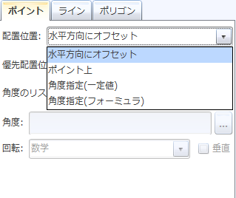
・配置位置
水平方向にオフセット：優先配置位置で設定した位置
ポイント上：ポイントの真上
角度指定（一定値）：角度リストで設定した角度配置
角度指定（フォーミュラ）：属性列の角度リストで配置

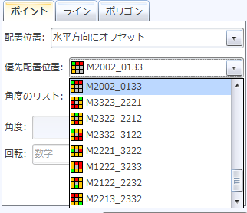
・優先配置位置
配置位置で[水平方向にオフセット]を選択した場合
優先する配置位置を選択します。
優先順位は1.緑→2.黄→3.赤の順番です。

参考MEMO

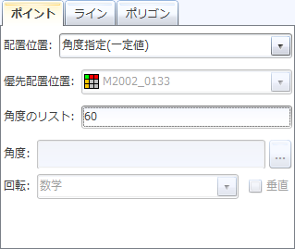
・角度のリスト
配置位置で[角度指定（一定値）]を選択した場合
設定角度を手入力します。

・角度
配置位置で[角度指定（フォーミュラ）]を選択した場合
角度リストとなる属性列を から選択します。

・回転
配置位置で[角度指定（フォーミュラ）]を選択した場合
回転の基本設定を選択します。
地理学：北の方向を0度とし、時計回りに回転
数学：3時の方向を0度とし、反時計回りに回転
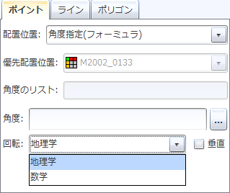

[☑垂直]の場合
配置位置で[角度指定（フォーミュラ）]を選択した場合
設定した角度＋90度回転した位置に配置されます。

●ラインの場合
・配置位置
水平：水平方向に配置
平行：図形内の1要素の傾きに沿って配置
曲線：図形に沿って配置。複数要素ある場合は
ラベルも途中で図形に沿って変形します。
垂直：垂直方向に配置
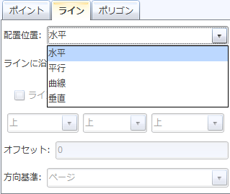

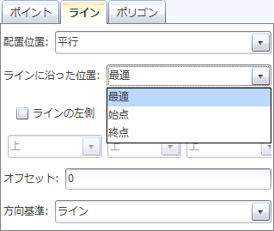
・ラインに沿った位置
配置位置で[平行][ 垂直]を選択した
場合、ラインのどの位置に配置するか選択します。
最適：ラインの中央に配置
始点：ラインの始点に配置
終点：ラインの終点に配置

参考MEMO

・ラインの配置位置
配置位置で[平行][曲線] [垂直]を
選択した場合ラベルの配置位置を選択します。

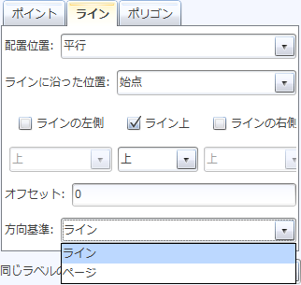

・オフセット
配置位置で[平行][曲線] [垂直]を
選択した場合、ラインの描画角度に対して上下にラベルを
ずらして配置します。

・方向基準
配置位置で[平行][曲線] [垂直]を
選択した場合、ラインの表示方向を設定します。
ライン：ラインの始点から終点方向へ配置
ページ：北方向が上、南方向が下で配置

●ポリゴンの場合
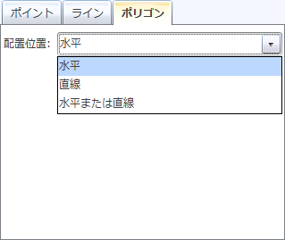
・配置位置
水平：水平方向に配置
直線：システムが位置・角度等から自動配置
水平または直線：両方から自動配置

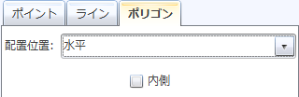
[☑内側]の場合
ポリゴンの内側にのみ配置
ポリゴン内に入りきれない場合は非表示となります。

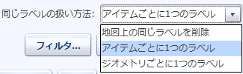
・同じラベルの扱い方法
地図上の同じラベルを削除：いずれか1つが配置。
その他のラベルは削除。
アイテムごとに1つのラベル：アイテム 1つにラベル1つを配置。
同じラベル地物をグループ化した場合ラベルは1つ。
ジオメトリごとに1つのラベル：ジオメトリ1つにラベル1つを
配置。
同じラベル地物をグループ化した場合でもラベルは複数。

計測および集計
地図画面上で位置や範囲を指定し、その位置の座標や距離、面積の計測が出来ます。
地図画面上で選択した図形の距離、面積を集計することが出来ます。

11-1.計測範囲を指定する場合
【面積計測の場合】※その他の計測も同様です。
[ホーム]タブ → [計測]パネル → [計測] → [面積]をクリックします。

計測範囲を示す多角形の頂点を順にクリックします。
最後の点でクリックし[Enter]キーを押すか、最後の点で
ダブルクリックすると終了します。下図のように結果が表示されます。
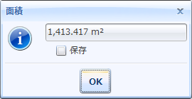

計測結果画面で保存に✔を入れＯＫを押すと、計測結果を下図のように図形として保存することが
出来ます。

11-2.既存の面積等を計測する場合
既存図形の計測が出来ます。
地図画面上で図形を選択します。
[ホーム]タブ → [計測]パネル → [計測] → [選択面積]をクリックします。

選択図形の面積計測結果が表示されます。

［Shift］キーを押しながら図形をクリックし複数図形を選択すると選択した図形の面積合計が
結果として表示されます。※結果の表示は画面上のみの表示となります。

作図
新規レイヤを作成し作図することができます。
[挿入]タブ → [地図]パネル → [作図]をクリックします。
コンテンツウィンドウにレイヤが表示されます。※名称変更可能

追加された新規レイヤを選択し、[挿入]タブ → [図形]パネルより描画したいアイコンをクリック
します。マウスポインタの計上が [＋] に変わります。
【ポリゴン（多角形）の場合】

ポリゴンの頂点を地図画面上で順番にクリックします。最後の点でダブルクリックすると確定します。
[Backspace]キーを押すと、直前に入力した頂点を削除することが出来ます。
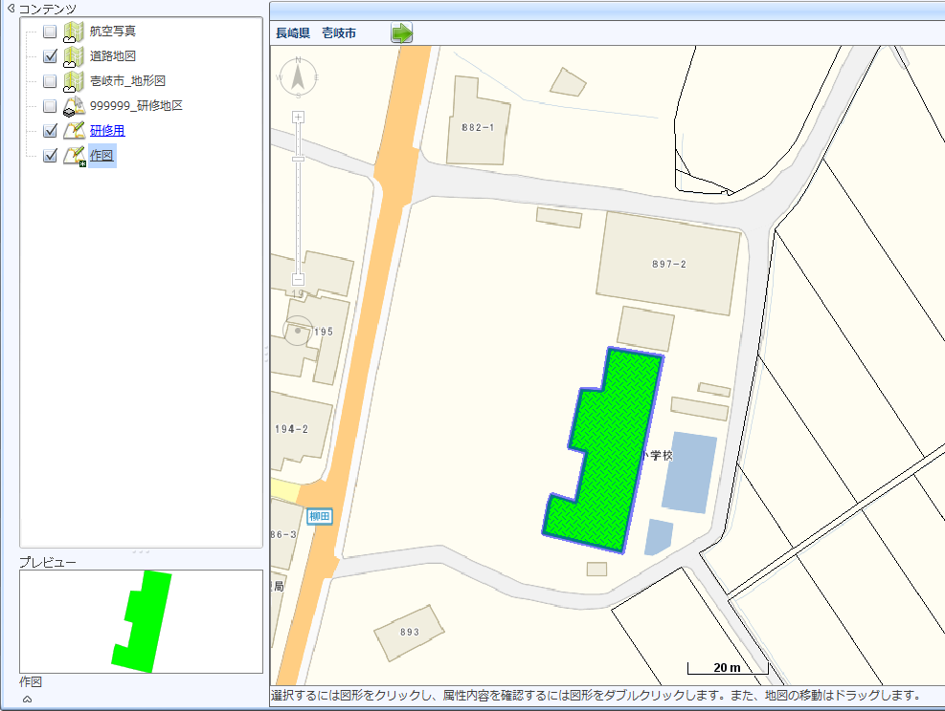

⑩
⑨
⑧
⑦
⑥
⑤
④
③
②
①

属性情報のインポート・エクスポート
13-1.インポート
既に作成済みのExcelデータ（CSV）より属性としてアイテムに追加する（インポート）すること
が出来ます。
[挿入]タブ → [地図]パネル → [レイヤ] → [属性取込]をクリックします。

属性取込画面が表示されます。
取込先のレイヤを選択します。
接続先のレイヤに対してキーとなる項目（列）を選択し、[次へ]をクリックします。
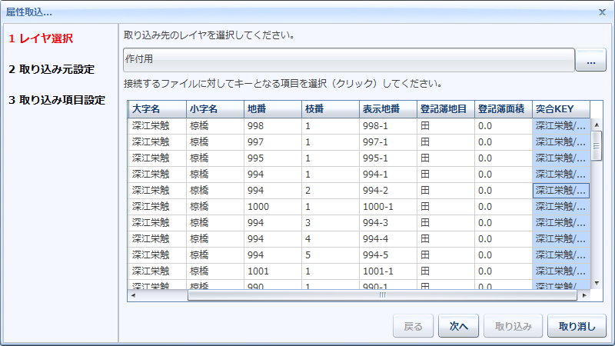
※今回の場合、突合KEY

取込むExcel（CSV）ファイルを選択します。
取込先のレイヤに対してキーとなる項目（列）を選択し、[次へ]をクリックします。
※通常、上記と同じ項目を選択する。
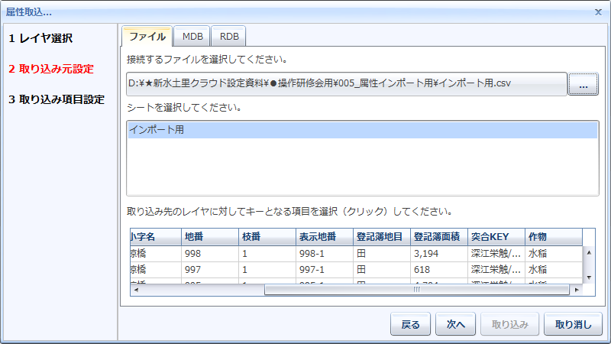

取込む項目（列）をクリックします。今回の場合、【作物】
取込む項目が複数ある場合は、取り込みたい項目（列）をすべて選択します。
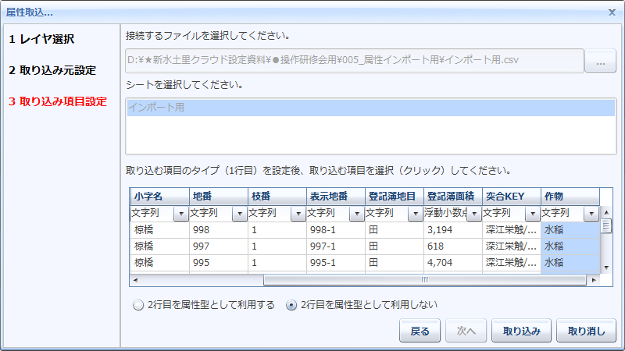

選択後、[取り込み]をクリックします。
確認メッセージが表示されますので[はい]をクリックします。
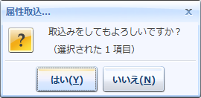

取込みが正常に完了すると完了メッセージが表示されます。
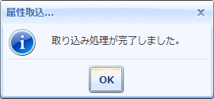

コンテンツウィンドウにてテーブル表示させたいレイヤを左クリックするとテーブルが表示
されますので取込ができているか確認します。
※テーブルには必ず取込み結果（列）が表示されます。
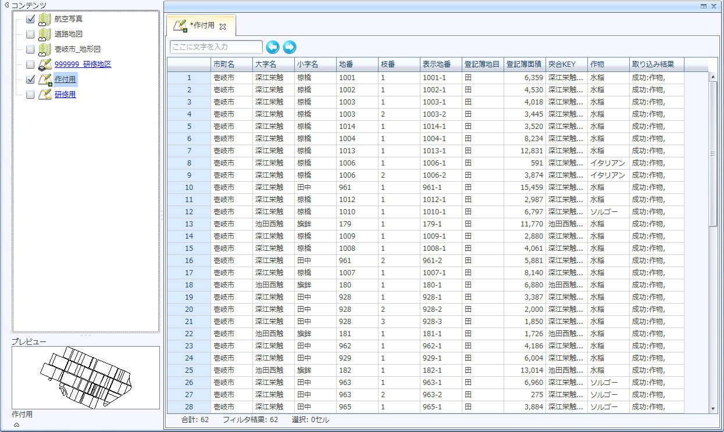

13-2.エクスポート
属性情報をCSVファイルとして出力することが出来ます。
属性情報を出力したいレイヤを選択します。
[データセット]タブ → [ファイル出力]パネル → [CSVファイル]をクリックします。
出力ファイル名、保存場所を指定し、[保存]をクリックします。
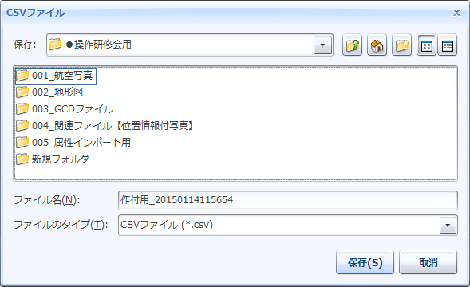

下図のようなメッセージが表示されますので[了解]をクリックします。
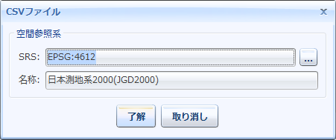

CSVファイルが出力されます。
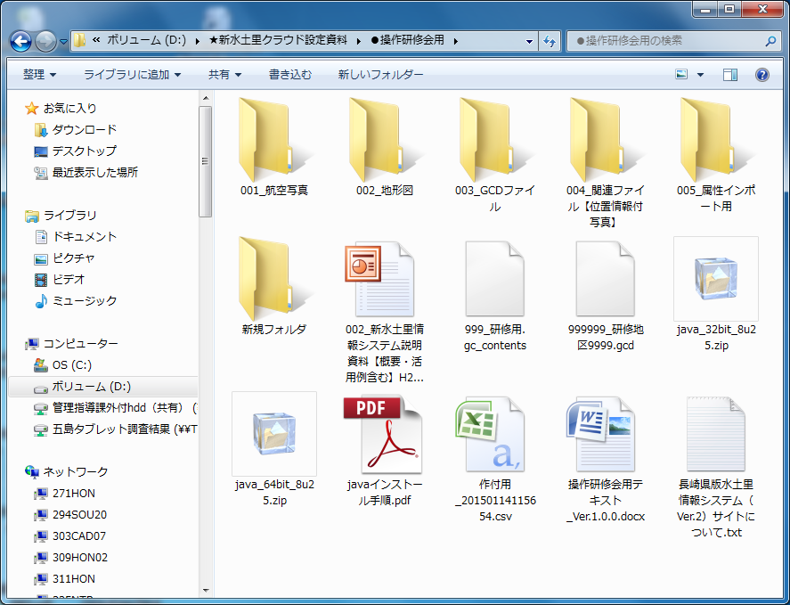

不要な列を非表示することで必要な項目のみを出力することが出来ます。
コンテンツウィンドウにてテーブル表示させたいレイヤを左クリックするとテーブルが表示
されます
不要な項目（列）を選択し、非表示にします。項目（列）の選択については[Shift]キー
を押しながら項目（列）を選択すると複数選択できます。

非表示とする項目（列）を選択後、[テーブル]タブ → [列]パネル → [非表示]をクリックします。

テーブル一覧で選択された項目（列）が非表示となります。
この状態で、【エクスポート P37】の操作を行います。

写真データの取込み
ローカル（利用者端末等）で管理している写真をシステムに取り込むことが出来ます。
写真の取込みには下記2パターンがあります。
【①写真を地図画面にそのまま貼付ける場合】 【②レイヤを作成し関連ファイルとして貼付ける場合】
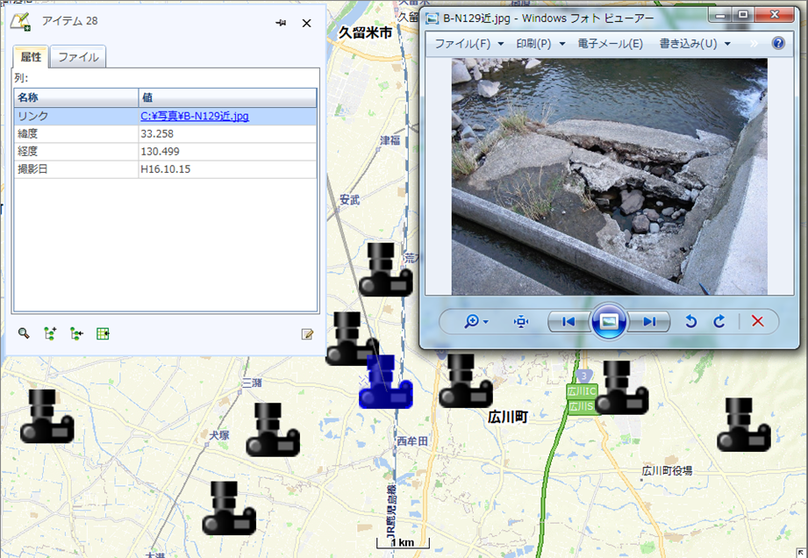
[イメージ図]

[イメージ図]

【①写真を地図画面にそのまま貼付ける場合】
地図画面に貼り付けたい写真をローカル上（利用者端末等）で選択します。
選択した写真をシステムへドラッグ＆ドロップします。
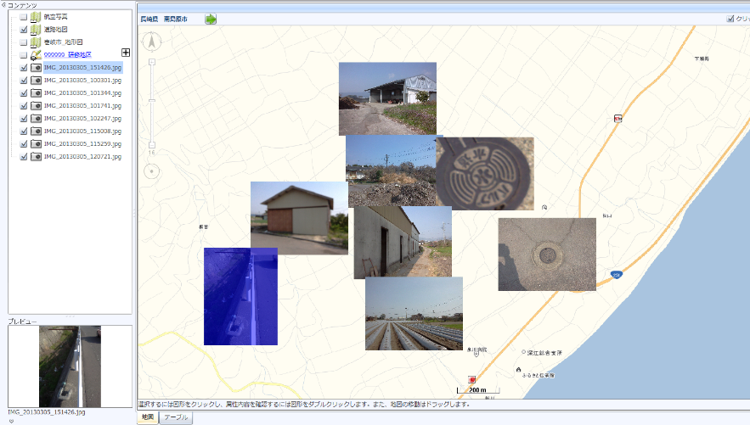
[ローカル（利用者端末等）で管理している写真]

ドラッグ＆ドロップ

地図画面に選択した写真が貼り付きます。コンテンツウィンドウを確認すると写真が1枚ずつ画像として貼り付いているのが確認できます。
枚数が多い場合は管理が繁雑になるため、フォルダ内で管理することをお勧めします。
[挿入]タブ → [コンテンツ]パネル → [フォルダ]をクリックします。
フォルダ名称を手入力し[了解]をクリックするとコンテンツウィンドウにフォルダが作成されます。
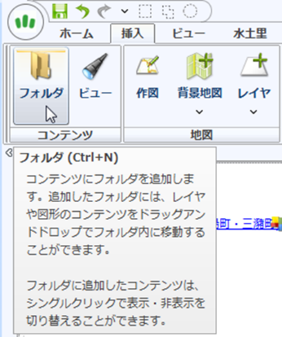

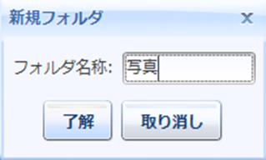

コンテンツウィンドウで画像ファイルを選択します。
選択した画像ファイルを作成したフォルダへドラッグ＆ドロップします。
フォルダ横の[＋]で画像を展開します。☑で画像の表示／非表示を調整して下さい。

展開

ドラッグ＆ドロップ

※ 画像ファイルはローカル（利用者端末等）からのリンクづけのためＷｅｂ上への保存はされて
いません。
画像つきの地図画面を保存したい場合は必ずローカル（利用者端末等）へコンテンツの保存を
お願いします。

【②レイヤを作成し関連ファイルとして貼付ける場合】
[Exifデータ取込み]タブ → [Exifデータ取込み]パネル → [Exifデータ取込み]をクリックします。
ファイル選択の画面が起動します。取り込みたい写真を選択し[開く]をクリックします。
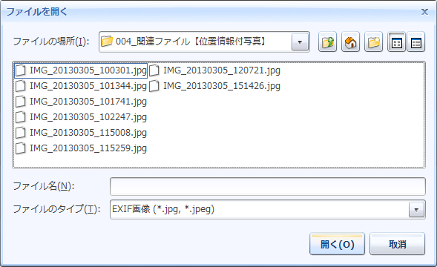
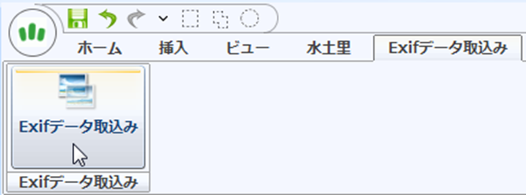

1ファイル選択すると選択したファイルのみを貼り付けるのか、選択したファイルが含まれるフォルダ内のファイル全てを貼り付けるのか選択します。
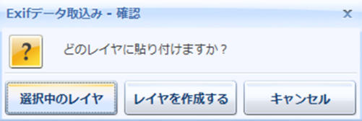
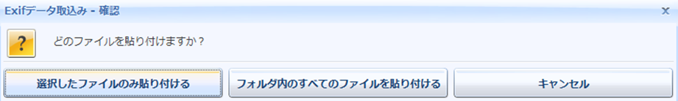

次にどのレイヤに貼り付けるか選択します。
既存レイヤに貼り付ける場合は既存レイヤへポイント図形が追加されます。
新規レイヤを作成する場合は[Exifデータ取込み]レイヤが新規で生成されます。

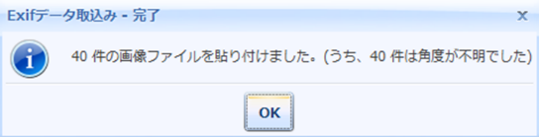
地図画面にカメラのポイント図形（デフォルト）が取り込まれます。
シンボルの変更は【8.主題図機能 P17～】を参考にして下さい。
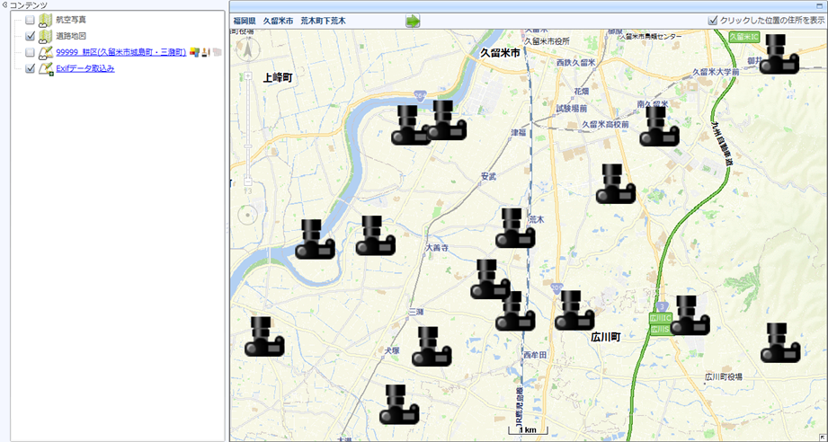

図形をダブルクリックすると取り込まれた属性が確認できます。
取り込まれる属性内容は撮影カメラの設定に依存しています。
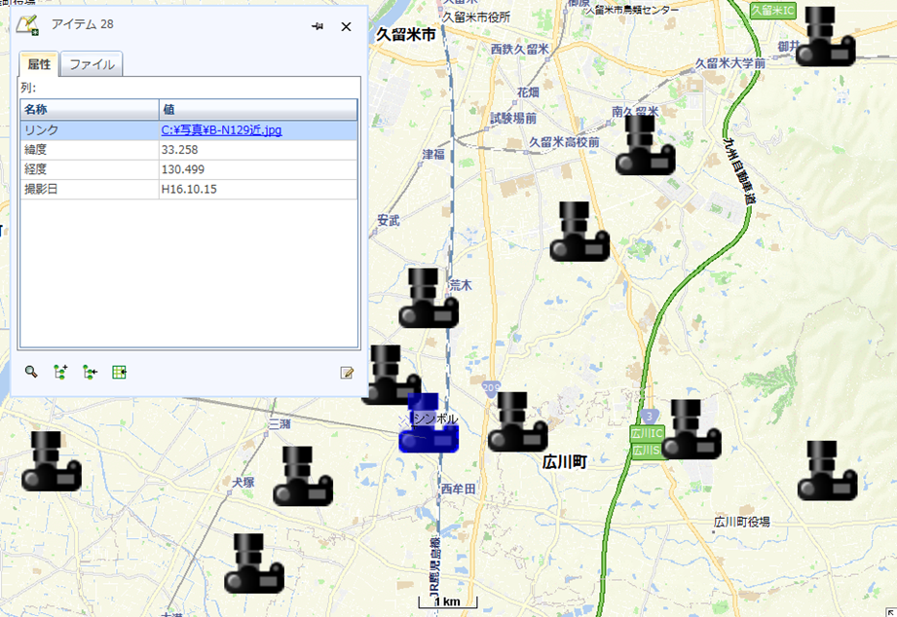

左クリック
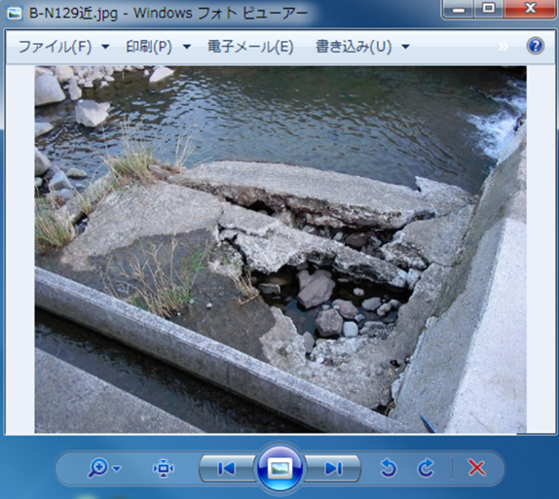

ダブルクリック

項目名[リンク]に写真のリンク情報が取り込まれています。
リンクの属性値をクリックすると別画面で写真が起動します
関連ファイルはリンクデータなので写真を保管しているフォルダを移動した場合は、リンクが切れるのでご注意ください。

印刷
15-1.簡易印刷
地図画面を画面コピーで画像ファイルとして保存することが出来ます。資料の添付図等に活用できます。
[ホーム]ボタン→[出力]→[画面全体]または[範囲指定]を選択します。
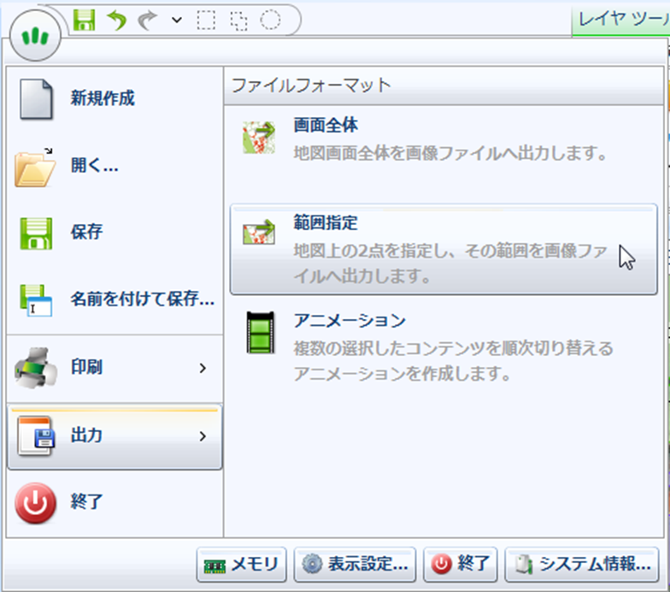
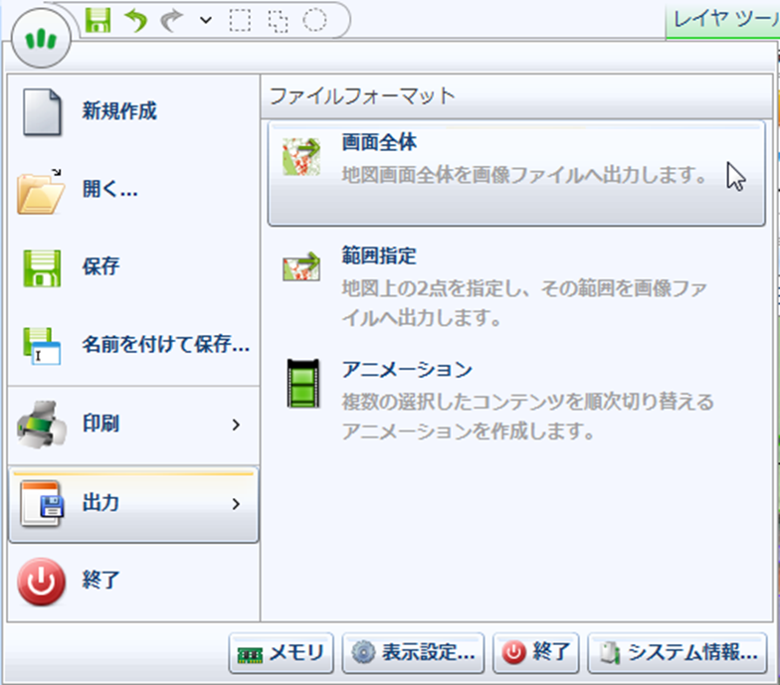

[画面全体]を選択した場合は地図画面に表示されている範囲が画像ファイルで保存されます。
[範囲指定]を選択した場合は地図画面をドラッグして保存範囲を指定します。
・[範囲指定]の場合
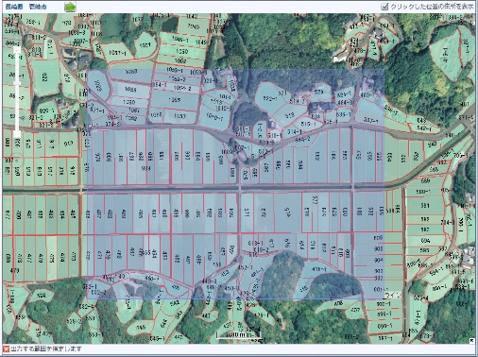

保存場所、ファイルのタイプを選択し、ファイル名を手入力します。
保存が正常に終了するとメッセージが起動するので、[OK]をクリックします。
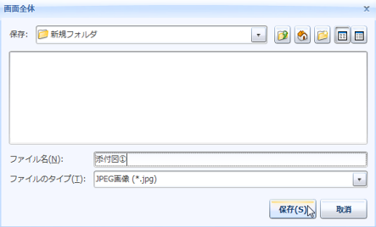
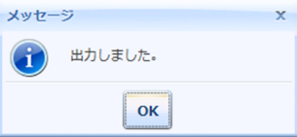

指定した保存場所に画像ファイルが保存されたことを確認します。
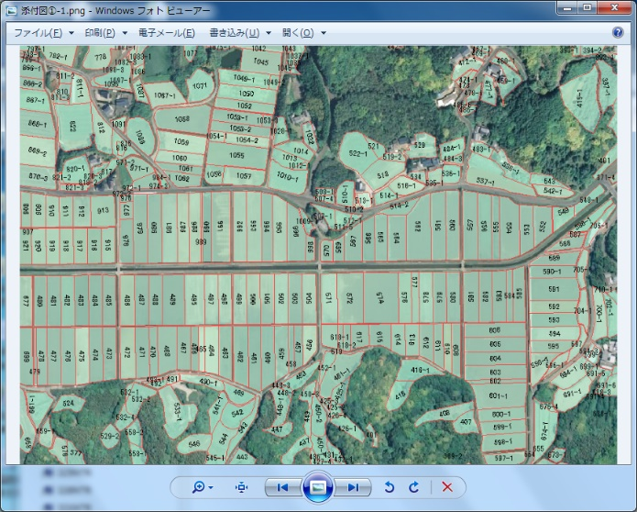
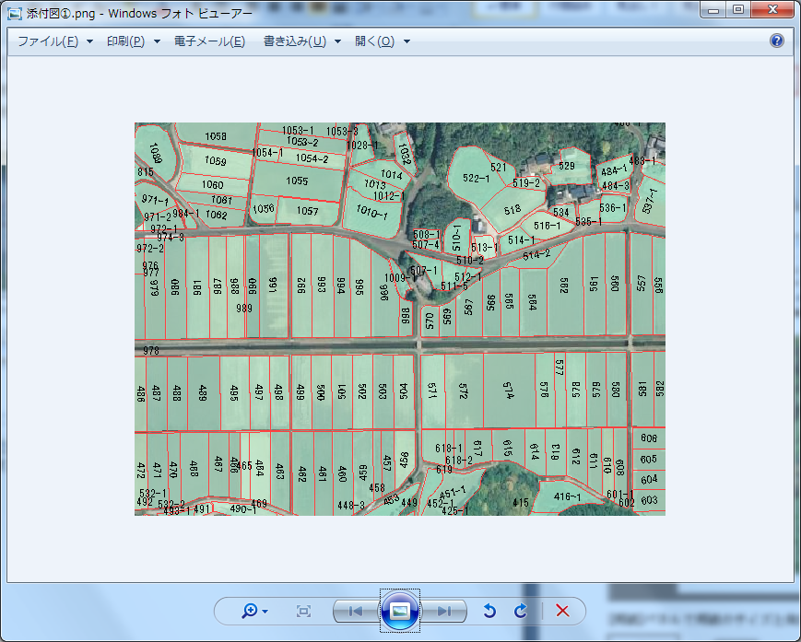
[範囲指定]
[画面全体]

15-2.通常印刷
[ホーム]ボタン → [印刷] → [印刷]を選択します。
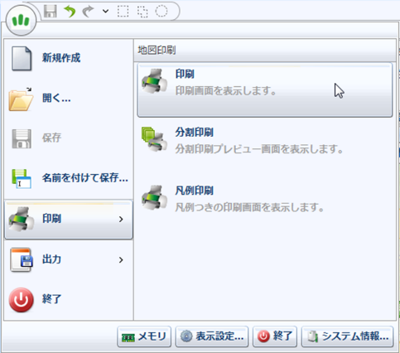

印刷画面に切り替わります。
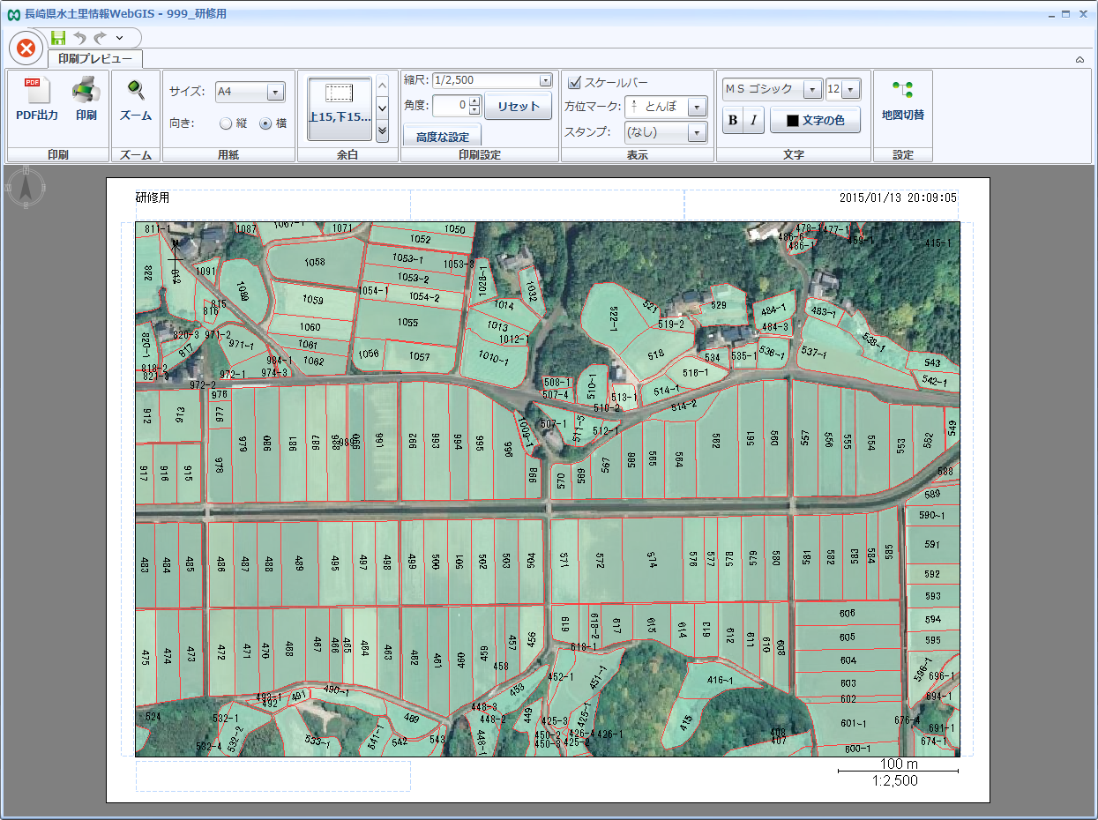

[用紙]パネルで用紙のサイズと向きを選択します。
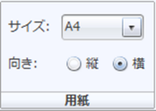
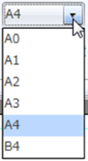

[余白]パネルで図面の余白を設定します。システムに登録されている余白を選択するか、[その他の余白]をクリックすると手入力で余白を設定することができます。
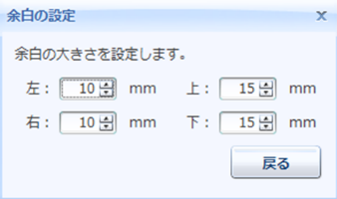
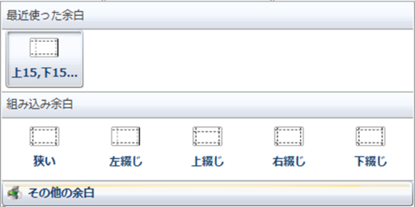
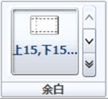

[印刷設定]パネルで地図の縮尺と角度を設定します。
システムに登録されている縮尺を選択するか、手入力で設定を行います。
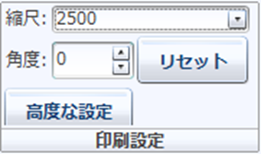

[表示]パネルでスケールバー、方位マーク、スタンプの設定を行います。
ただし、各々の配置位置の変更はできません。
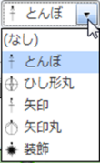
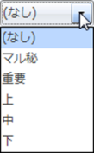
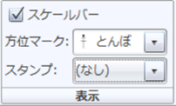

[文字]パネルでタイトル等の文字の設定を行います。
文字入力は印刷画面の水色破線枠内で可能です。水色破線枠をダブルクリックすると文字入力できます。
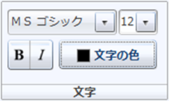

印刷範囲を動かしたい場合は、印刷画面の地図を動かしたい方向へドラッグすると範囲が移動します。
設定が終わったら、[印刷]パネルで[PDF出力]または[印刷]を選択します。
[PDF出力]を選択した場合は保存場所を、[印刷]を選択した場合は出力するプリンターを選択します。
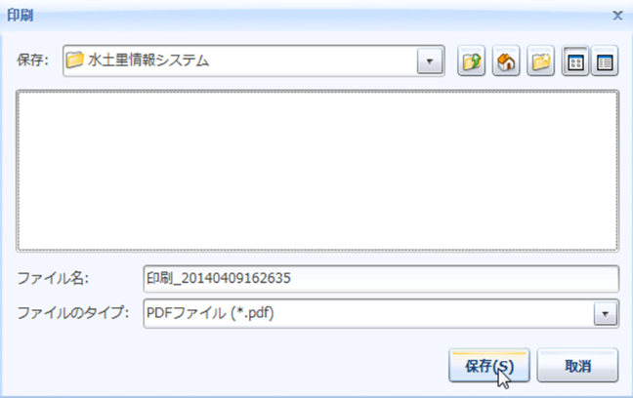
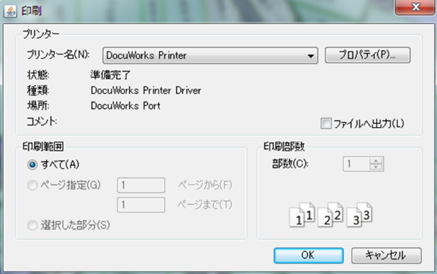
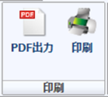
[PDF出力]
[印刷]

設定した地図が印刷されます。
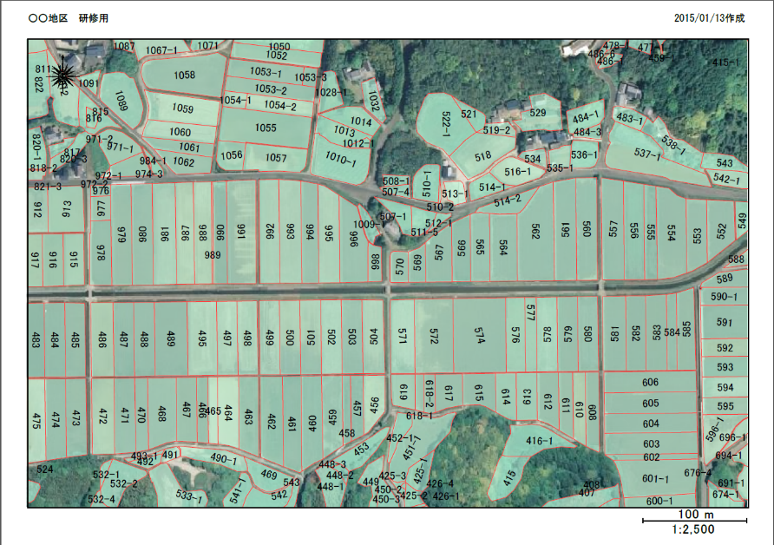

15-3.分割印刷
広範囲の地図を出力するときにその範囲を指定したサイズ等で分割して印刷します。
[ホーム]ボタン → [印刷] → [分割印刷]を選択します。
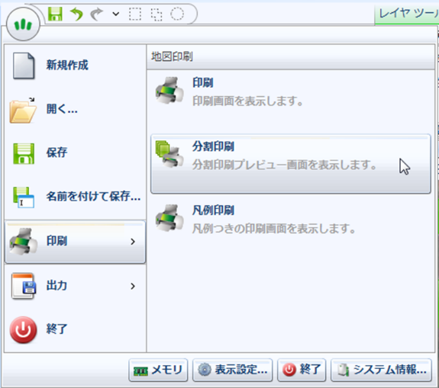

分割印刷画面に切り替わります。
印刷の詳細設定は前項の【15.2.通常印刷 P43～44】を参照して下さい。
分割印刷の場合は印刷範囲が地図画面上に表示されるので枠線上にある○または□にカーソルを当て、ドラッグすると印刷範囲枠を調整することができます。
また、印刷範囲枠内にカーソルを持っていきドラッグすると枠を移動することも可能です。
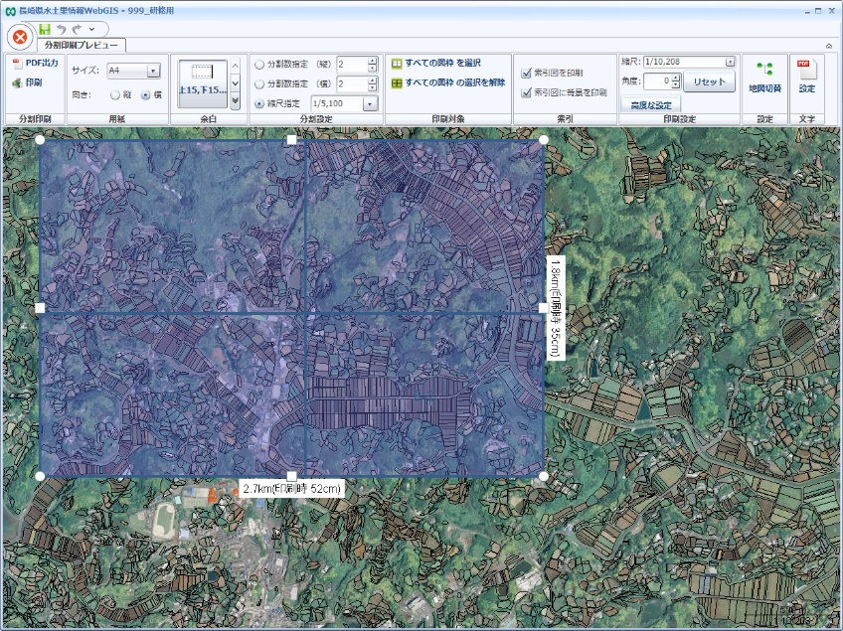

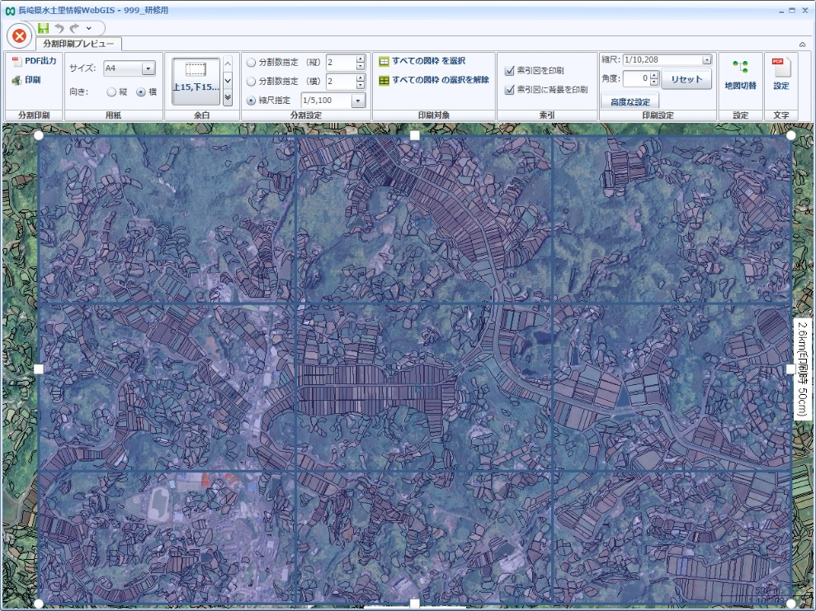

[分割設定]パネルで分割の方法を
選択します。
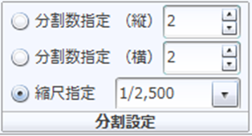

分割された図面枠をクリックすると印刷の対象・対象外を切り替えることが出来ます。
ハッチングされている図面枠が印刷対象、ハッチングなしが印刷対象外です。
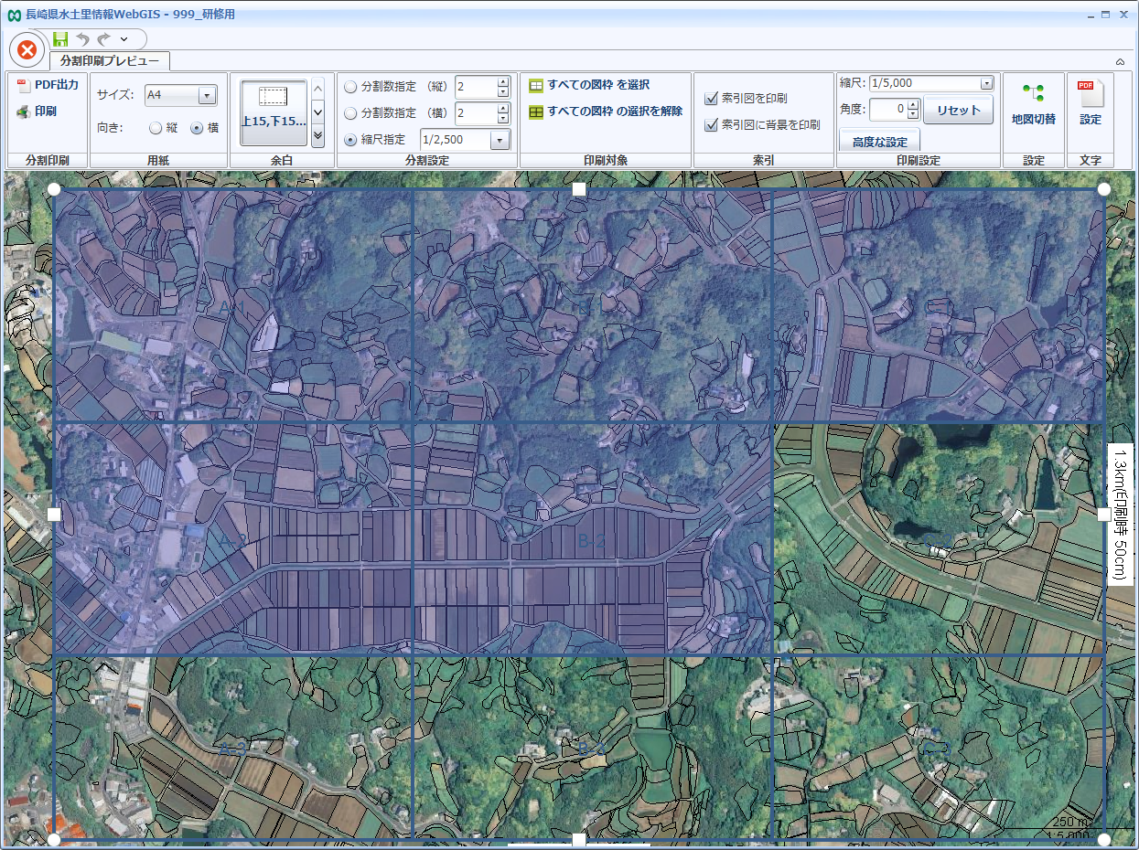

設定が終わったら、[印刷]パネルで[PDF出力]または[印刷]を選択します。
設定した地図が印刷されます。1枚目は印刷範囲(図郭)図、2枚目以降が各図郭の地図印刷です。
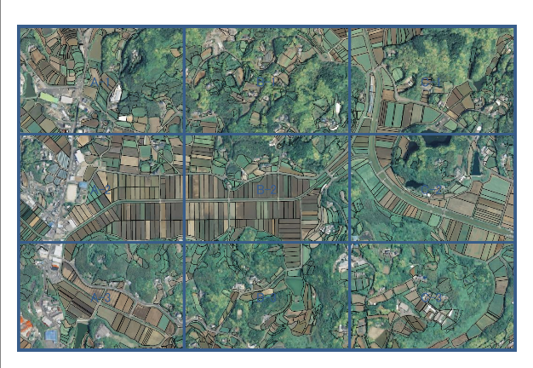

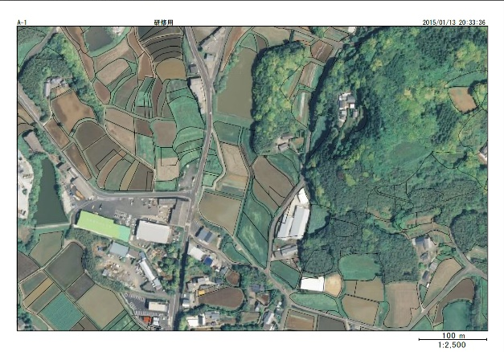

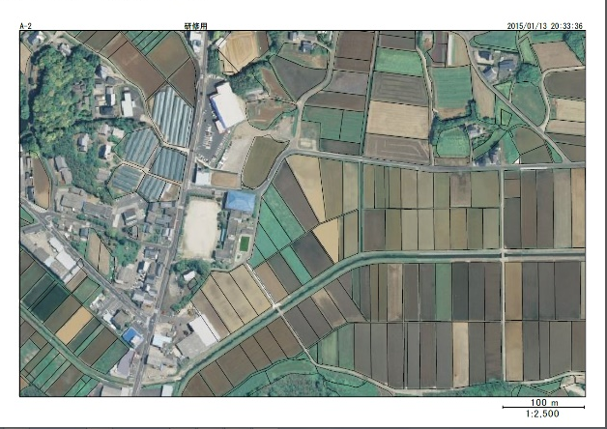
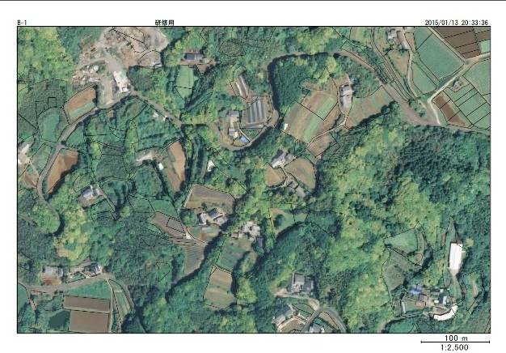

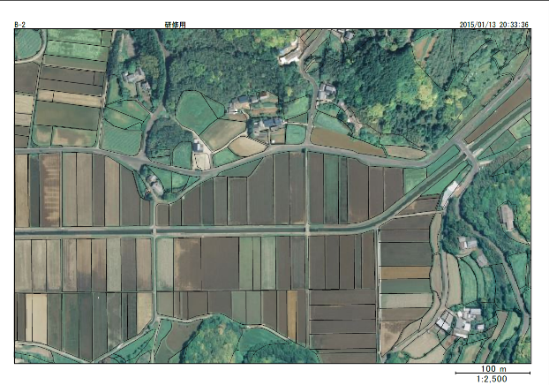

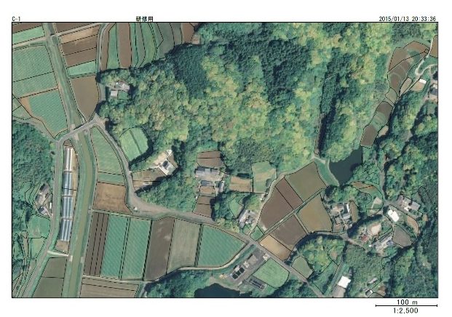

保存
作業が終わったらデータを保存します。ただし、Ｗｅｂ上への保存は禁止しています。Ｗｅｂ上で
データ共有したい場合は水土里ネット長崎へご相談下さい。作業を行ったデータはローカルへ保存を
行います。

16-1.データセットの保存
保存したいレイヤで右クリック → [ファイル出力] → [GCDファイル]を選択します。
または保存したいレイヤをコンテンツウィンドウで選択し、[データセット]タブ → [ファイル出力]
パネル → [ファイル出力] → [GCDファイル]をクリックします。
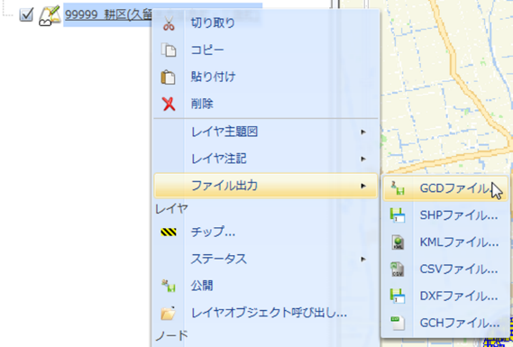

ファイルの保存先を選択し、ファイル名をつけて[保存]をクリックします。
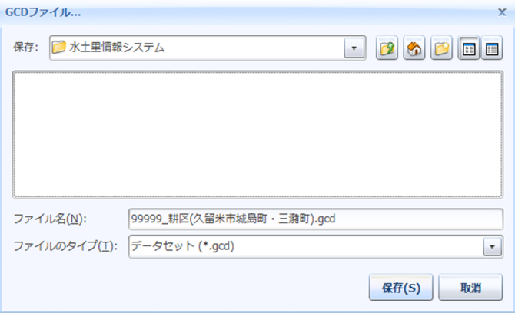

保存したGCDファイルは、コンテンツへドラッグ＆ドロップで読み込むことが可能です。
ただし、色分・ラベル表示・フィルタ等の付加機能（設定したもの）は保存されません。
付加機能（設定した状態）も保存したい場合は[16.2.コンテンツの保存]を行って下さい。

16-2.コンテンツの保存
[ホーム]ボタン → [名前を付けて保存]を選択します。
ファイルの保存先を選択し、ファイル名をつけて[保存]をクリックします。
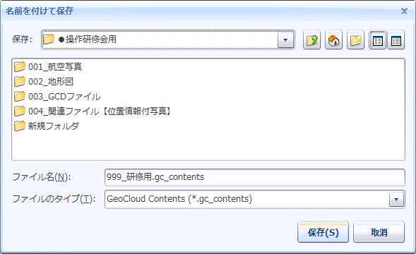
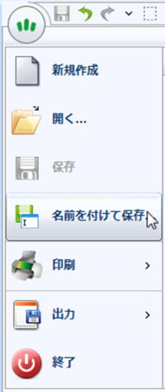

ローカルに保存したコンテンツを
読込みたい場合は【1.ログイン P3】を
参考にして下さい。

システムの終了

画面の右上にある[×]をクリックして終了して下さい。
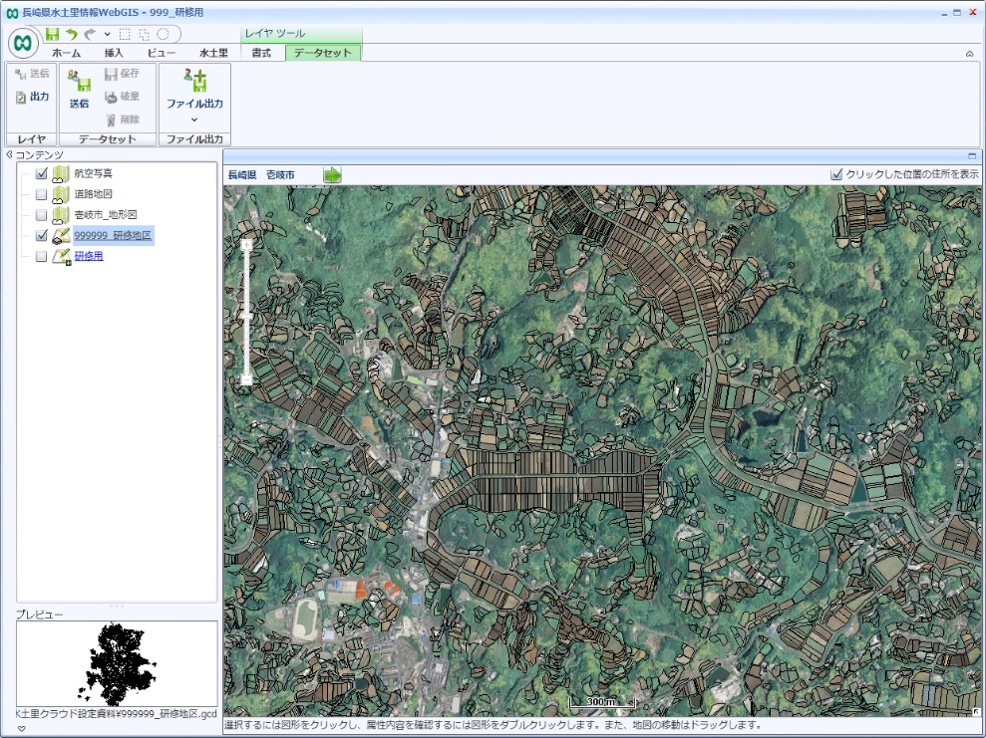

または[ホーム]ボタン → [終了]を選択します。
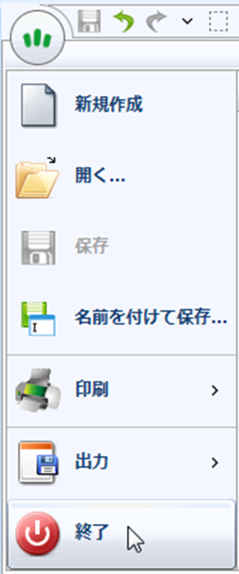

保存してないデータがある場合は、保存確認のメッセージが表示されます。

